Бюджет для граждан

Закон Республики Мордовия
«О республиканском бюджете Республики Мордовия на 2022 год и на плановый период 2023 и 2024 годов»

Обращение И.о. Министра финансов Республики Мордовия Тюркина С.А.
к жителям Республики Мордовия
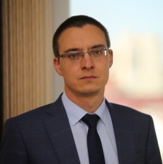
Уважаемые граждане Республики Мордовия!
Главной задачей государства является обеспечение достойного уровня жизни его граждан. Многочисленные функции по обеспечению образования, здравоохранения, безопасности граждан государство осуществляет при помощи государственного бюджета.
Участие бюджета в реализации государственной политики происходит следующим образом.
1. В ходе составления бюджета планируются расходы на реализацию мероприятий предстоящего периода.
2. В ходе исполнения бюджета средства доходят до их получателей, происходит контроль за правильным и полным расходованием средств, своевременным поступлением доходов.
3. После завершения года составляется отчет об исполнении бюджета, анализируются достигнутые результаты запланированных мероприятий.
Перед вами брошюра «Бюджет для граждан», созданная для того, чтобы каждый гражданин Республики Мордовия был осведомлен, как формируется и расходуется республиканский бюджет, в каком объеме средства поступают в бюджет и на какие направления они расходуются, и наконец, что планируется сделать на предстоящий период 2022-2024 годов.

Оглавление

- Основные социально-экономические показатели Республики Мордовия

- Основные характеристики проекта республиканского бюджета Республики Мордовия

- Доходы Республики Мордовия

- Расходы Республики Мордовия

- Взаимодействие с общественностью

- Основные социально-экономические показатели Республики Мордовия

Оглавление раздела

- Административно-территориальное деление Республики Мордовия

- Основные показатели социально-экономического развития Республики Мордовия за 2020-2021 гг. и прогноз до 2024 года

- Позиция Республики Мордовия в рейтингах субъектов Российской Федерации по уровню открытости бюджетных данных и качеству управления финансами

- Глоссарий

- Бюджетный процесс в Республике Мордовия

- Основные направления бюджетной и налоговой политики Республики Мордовия на 2022 год и на плановый период 2023 и 2024 годов

Административно-территориальное деление Республики Мордовия
по состоянию на 01.01.2021 г.
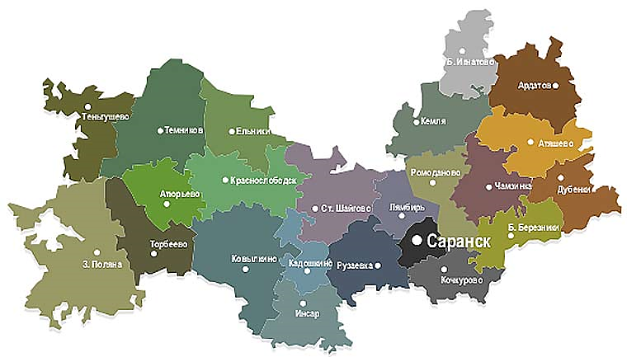
1 городской
округ
16 городских поселений
233 сельских поселений
22 муниципальных района

Оценка численности постоянного населения Республики Мордовия
778 965 человек
по состоянию на 01.01.2021 г.

Основные показатели социально-экономического развития Республики Мордовия за 2020-2021 гг.
и прогноз до 2024 года

Показатель | 2020 год  факт | 2021 год  (оценка) | 2022 год | 2023 год | 2024 год
Валовой региональный продукт
всего, млрд. рублей | 268,8 | 301,2 | 323,7 | 346,5 | 372,0
на душу населения, тыс. рублей | 342,6 | 389,0 | 423,0 | 457,3 | 494,5
Численность населения (среднегодовая)

тыс. чел. | 784,6 | 774,3 | 765,3 | 757,7 | 752,3
Индекс потребительских цен (в среднем за год)
в % к предыдущему году | 102,7 | 105,8 | 104,1 | 104,0 | 104,0
Доля безработных в общей численности экономически активного населения (уровень зарегистрированной безработицы)
в %, на конец года | 2,6 | 0,9 | 0,9 | 0,9 | 0,9
Номинальная начисленная среднемесячная заработная плата одного работника
всего, рублей | 31 104,7 | 33 810,0 | 36 278,1 | 39 071,5 | 42 080,0
в % к предыдущему году | 107,9 | 108,7 | 107,3 | 107,7 | 107,7
Величина прожиточного минимума на душу населения (среднегодовая)
Рублей | 9 329,0 | 9 716,0 | 10 158,0 | 11 443,2 | 11 966,0
Реальная заработная плата
в % к предыдущему году | 105,1 | 102,7 | 103,1 | 103,6 | 103,6
Объем работ, выполненных по виду деятельности "Строительство"
всего, млрд. рублей | 33,3 | 35,6 | 37,8 | 40,4 | 43,2

Позиция Республики Мордовия в рейтинге субъектов Российской Федерации по уровню открытости бюджетных данных*

*Результаты рейтинга по итогам каждого этапа публикуются на официальном сайте электронного журнала «ГосМенеджмент» по адресу http://www.gosman.ru/
**Результаты 2020 года будут размещены позднее

Позиция Республики Мордовия в рейтинге субъектов Российской Федерации по качеству управления региональными финансами*

*Результаты рейтинга по итогам каждого этапа публикуются на официальном сайте Министерства финансов Российской Федерации по адресу:
http://minfin.ru/ru/perfomance/regions/monitoring_results/monitoring_finance/

Глоссарий

Бюджет – план доходов и расходов государства на предстоящий финансовый год и плановый период
Доходы – денежные средства, поступающие в бюджет
Расходы – денежные средства, выплачиваемые из бюджета
Бюджетная система – совокупность федерального бюджета, бюджетов субъектов РФ, местных бюджетов и бюджетов государственных внебюджетных фондов
Межбюджетные трансферты – средства, предоставляемые бюджетом вышестоящего уровня бюджетной системы бюджету нижестоящего уровня бюджетной системы
Консолидированный бюджет – свод республиканского и местных бюджетов
Дефицит бюджета – превышение расходов бюджета над его доходами
Профицит бюджета – превышение доходов бюджета над его расходами
Федеральный
бюджет
Бюджет субъекта
Местный бюджет
Бюджеты
государственных
внебюджетных
фондов
Межбюджетные трансферты
Бюджетная система Российской Федерации
Консолидированный бюджет
Бюджетный процесс – ежегодное формирование и исполнение бюджета

В ходе бюджетного процесса проект бюджета проходит следующие стадии:
Составление

Рассмотрение и утверждение

Исполнение
Составление,
рассмотрение и утверждение
отчетности
Бюджетный процесс в Республике Мордовия (на примере 2022 года)

2022 г. | Бюджет 2021-2023 гг. | Бюджет 2022-2024 гг. | Бюджет 2023-2025 гг.
Январь-март | Составление отчета об исполнении бюджета | Исполнение бюджета,  составление отчетов об исполнении бюджета  за 1 квартал,  полугодие  и 9 месяцев текущего года | Определение основных подходов к формированию бюджета
Апрель | Внешняя проверка отчета в Счетной палате РМ, получение заключения Счетной палаты РМ |  | Разработка / корректировка методики и нормативов планирования бюджетных ассигнований
Май | Внесение Главой РМ отчета на рассмотрение в Государственное собрание РМ
Июнь | Рассмотрение годового отчета Государственным Собранием РМ. Утверждение закона об исполнении республиканского бюджета |  | Работа министерств по подготовке и обоснованию бюджетных ассигнований
Июль
Август |  |  | Основные направления бюджетной политики РМ. Прогноз социально-экономического развития РМ
Сентябрь
Октябрь |  |  | Внесение Главой РМ проекта закона о республиканском бюджете РМ в Государственное Собрание РМ
Ноябрь |  |  | Рассмотрение Государственным Собранием РМ проекта закона о республиканском бюджете РМ. Проведение публичных слушаний по проекту закона о республиканском бюджете
Декабрь
 |  |  | Подписание Главой РМ закона о республиканском бюджете РМ
Составление проекта бюджета основывается на:

Прогнозе социально-экономического развития Республики Мордовия (разрабатывает Министерство экономики, торговли и предпринимательства Республики Мордовия)

Основных направлениях бюджетной политики, основных направлениях налоговой политики Республики Мордовия (разрабатывает Министерство финансов Республики Мордовия)

Государственных программах Республики Мордовия – разрабатывают отраслевые министерства и ведомства

Основные направления бюджетной и налоговой политики Республики Мордовия на 2022 год и на плановый период 2023 и 2024 годов

1) обеспечение долгосрочной сбалансированности и устойчивости бюджетной системы Республики Мордовия;
2) обеспечение бюджетной, экономической и социальной эффективности налоговых расходов Республики Мордовия;
3) оказание содействия предпринимательской активности, реализация механизмов налогового стимулирования в рамках инвестиционной политики Республики Мордовия;
4) безусловное исполнение действующих расходных обязательств, своевременное исключение из их состава расходных обязательств, утративших правовую обоснованность или имеющих низкую эффективность исполнения, и отказ от принятия решений, приводящих к увеличению расходов республиканского бюджета Республики Мордовия (далее – республиканский бюджет), не обеспеченных реальными и стабильными доходными источниками;
5) повышение эффективности бюджетных расходов;
6) приоритетное финансирование мер социальной поддержки граждан;
7) повышение открытости, прозрачности и публичности процесса управления государственными финансами Республики Мордовия;
8) создание условий для сбалансированности местных бюджетов с полным обеспечением расходных полномочий, прежде всего по первоочередным и социально значимым направлениям, доходными источниками, а также по реализации мероприятий по выявлению резервов увеличения доходной базы местных бюджетов;
9) проведение взвешенной и продуманной политики по недопущению необоснованного увеличения долговой нагрузки.

- Основные характеристики проекта республиканского бюджета

Оглавление раздела

- Исполнение консолидированных бюджетов субъектов Приволжского федерального округа на душу населения

- Исполнение консолидированных бюджетов субъектов Приволжского федерального округа

- Основные характеристики консолидированного бюджета Республики Мордовия

- Основные характеристики республиканского бюджета Республики Мордовия

- Дефицит / профицит республиканского бюджета Республики Мордовия

- Государственный долг Республики Мордовия

- Межбюджетные трансферты

- Обеспечение реализации национальных проектов в Республике Мордовия в 2022-2024 гг.

- Реализация общественно значимых проектов в Республике Мордовия

- Программный бюджет в Республике Мордовия

- Доля расходов республиканского бюджета Республики Мордовия на социальную сферу

Исполнение консолидированных бюджетов субъектов Приволжского федерального округа
на душу населения

на 01.01.2021 г., тыс. рублей / человека

Исполнение консолидированных бюджетов субъектов Приволжского федерального округа
на 01.01.2021 г., млн. рублей

Исполнение консолидированных бюджетов субъектов Приволжского федерального округа
на 01.09.2021 г., млн. рублей

Основные характеристики консолидированного бюджета
Республики Мордовия

По 2021 г. указаны плановые значения
Основные характеристики
республиканского бюджета
Республики Мордовия

* Здесь и далее, если не указано иное, данные представлены в соответствии с:
2020 г.- Закон РМ от 22.06.2021 № 31-З "Об исполнении республиканского бюджета Республики Мордовия за 2020 год"
2021 г.- Закон РМ от 26.12.2020 № 90-З " О республиканском бюджете Республики Мордовия на 2021 год и на плановый период 2022 и 2023 годов" (в ред. Закона от 02.12.2021 № 68-З)
2022-2024 гг.- проект закона РМ "О республиканском бюджете Республики Мордовия на 2022 год и на плановый период 2023 и 2024 годов"
Дефицит(-) / профицит(+) республиканского бюджета Республики Мордовия
Показатель | 2020 год | 2021 год | 2022 год | 2023 год | 2024 год
Дефицит (профицит -)
млн. рублей | -1 800,1 | -95,0 | 1 000,0 | -95,0 | -2 732,7
Предельный объем дефицита, % (в соответствии со ст. 92.1 Бюджетного кодекса РФ и положениями Федерального закона от 09.04.2009 г. №58-ФЗ) | 15 | 15 | 15 | 15 | 15
Источники финансирования дефицита, млн. рублей
Банковские кредиты | 505 | -14 603 | 0 | -125 | -167
Облигации | -2 400 | -2 000 | 0 | 0 | 0
Бюджетные кредиты | -78 | 17 291 | -95 | -95 | -2 733
Иные источники | 500 | -871 | 84 | 125 | 167
Изменение остатков средств | -327 | 88 | 1 011 | 0 | 0

Государственный долг Республики Мордовия
(млн. рублей)

* - В соответствии с изменениями статьи 107 Бюджетного кодекса Российской Федерации при составлении, утверждении и исполнении бюджетов, начиная с бюджетов на 2020 год, устанавливаются верхние пределы государственного внутреннего долга субъекта Российской Федерации
Структура государственного долга
Республики Мордовия
(млн. рублей)

Межбюджетные трансферты – помощь, передаваемая бюджету другого уровня

Межбюджетный трансферт | Характеристика
Субвенции | - предоставляются на определенные цели
Субсидии | - предоставляются на определенные цели на условиях софинансирования (долевого финансирования) расходов
Дотации | - предоставляются без целевого назначения (в качестве финансовой помощи)
Иные межбюджетные трансферты | - предоставляются в случаях и в порядке, предусмотренных бюджетным законодательством

Межбюджетные трансферты, передаваемые из федерального бюджета республиканскому бюджету:

Межбюджетные трансферты, передаваемые из республиканского бюджета местным бюджетам:

Обеспечение реализации национальных проектов в Республике Мордовия в 2022-2024 гг.

Наименование | Сумма, тыс. руб.
 | 2022 год | 2023 год | 2024 год
Региональный проект "Содействие занятости" | 1991 | 6495 | 6495
Региональный проект "Акселерация субъектов малого и среднего предпринимательства" | 118999 | 122016,3 | 177782,7
Региональный проект "Экспорт продукции АПК Республики Мордовия" | 32390,4 | 14069,8 | 13940,7
Региональный проект "Сохранение уникальных водных объектов" | 60869,3 | 30818,6 | 0
Региональный проект "Сохранение лесов" | 31739,4 | 14079,7 | 21166,3
Региональный проект "Жилье" | 657106,6 | 651544,1 | 361255,8
Региональный проект "Дорожная сеть" | 7189083,1 | 10113729,4 | 10961449,9
Региональный проект "Информационная инфраструктура" | 67798,8 | 68468,8 | 229440,3
Региональный проект "Цифровое государственное управление" | 77961 | 23190 | 15990
Региональный проект "Кадры для цифровой экономики" | 4570 | 1616,8 | 1665,5
Региональный проект "Информационная безопасность" | 40400 | 29430,1 | 620,7
Региональный проект "Создание благоприятных условий для осуществления деятельности самозанятыми гражданами" | 3104,6 | 3665 | 3989,1
Региональный проект "Создание условий для легкого старта и комфортного ведения бизнеса" | 12768,4 | 16048,6 | 18073,6
Региональный проект "Акселерация субъектов малого и среднего предпринимательства" | 133195,1 | 259428,7 | 90684,9
Региональный проект "Акселерация субъектов малого и среднего предпринимательства" | 43807,4 | 35016,6 | 32520,4
Региональный проект "Обеспечение устойчивого сокращения непригодного для проживания жилищного фонда" | 2022987,5 | 0 | 0
Региональный проект "Чистая вода" | 213801,2 | 232311,3 | 155703,3
Региональный проект "Жилье" | 371009,2 | 456999,8 | 63621,6
Региональный проект "Формирование комфортной городской среды" | 258512,8 | 208512,8 | 231680,9
Региональный проект "Чистая страна" | 276523,8 | 125228 | 8728,3
Региональный проект "Содействие занятости" | 1234 | 1234 | 0
Региональный проект "Современная школа" | 21444,2 | 0 | 63326,5
Региональный проект "Успех каждого ребенка" | 14224,5 | 13955,1 | 15766,5
Региональный проект "Современная школа" | 754901,7 | 33449,2 | 52335,1
Региональный проект "Успех каждого ребенка" | 5400 | 5400 | 9098
Региональный проект "Культурная среда" | 88361,9 | 59976,4 | 86200,6
Региональный проект "Молодые профессионалы (Повышение конкурентоспособности профессионального образования)" | 83086,4 | 63820,4 | 79386,3
Региональный проект "Успех каждого ребенка" | 9800 | 9800 | 9800
Региональный проект "Социальная активность" | 1247,5 | 1247,5 | 1247,5
Региональный проект "Социальные лифты для каждого" | 2200 | 2200 | 2200
Региональный проект "Патриотическое воспитание граждан Российской Федерации" | 1076,9 | 1076,9 | 1076,9
Региональный проект "Цифровая образовательная среда" | 42792,1 | 35996,2 | 150056
Региональный проект "Современная школа" | 47062,3 | 47055,2 | 64500
Региональный проект "Культурная среда" | 126236,7 | 115624,9 | 182357,6
Региональный проект "Творческие люди" | 2306,8 | 2306,8 | 2306,8
Региональный проект "Цифровая культура" | 1000 | 0 | 0
Региональный проект "Борьба с сердечно-сосудистыми заболеваниями" | 5606,2 | 2881,5 | 5478,6
Региональный проект "Обеспечение медицинских организаций системы здравоохранения квалифицированными кадрами" | 350 | 350 | 350
Региональный проект "Борьба с сердечно-сосудистыми заболеваниями" | 142658,1 | 108978,6 | 142709,1
Региональный проект "Борьба с онкологическими заболеваниями" | 152487,7 | 42275,4 | 49958,8
Региональный проект "Развитие детского здравоохранения, включая создание современной инфраструктуры оказания медицинской помощи детям" | 2000 | 2000 | 2000
Региональный проект "Модернизация первичного звена здравоохранения" | 525142,3 | 0 | 0
Региональный проект "Старшее поколение" | 3000 | 3000 | 3000
Региональный проект "Первичная медико-санитарная помощь" | 22913,8 | 22913,8 | 22913,8
Региональный проект "Развитие экспорта медицинских услуг" | 700 | 700 | 700
Региональный проект "Старшее поколение" | 104,5 | 104,5 | 116,2
Региональный проект "Укрепление общественного здоровья" | 2500 | 2500 | 2500
Региональный проект "Обеспечение медицинских организаций системы здравоохранения квалифицированными кадрами" | 8772,2 | 8992,2 | 10492,2
Региональный проект "Цифровой контур здравоохранения" | 50457,5 | 37267,3 | 40298,7
Региональный проект "Старшее поколение" | 281516,1 | 302681,5 | 310245,8
Региональный проект "Старшее поколение" | 678730,5 | 876796 | 637586,7
Региональный проект "Современная школа" | 3000 | 6000 | 7000
Региональный проект "Финансовая поддержка семей при рождении детей" | 37045 | 91052,1 | 91752,5
Региональный проект "Финансовая поддержка семей при рождении детей" | 1035861,8 | 1091345,7 | 1153086,5
Региональный проект "Спорт - норма жизни" | 3936,9 | 3936,9 | 4574,7
Региональный проект "Спорт - норма жизни" | 24261,6 | 25534,6 | 28005,4
Региональный проект "Спорт - норма жизни" | 230499,4 | 24602,7 | 254736,8
Региональный проект "Спорт - норма жизни" | 45680,3 | 45667,8 | 37154,9
ИТОГО | 16 078 217,50 | 15 505 392,60 | 15 919 127,50

Реализация общественно значимых проектов в Республике Мордовия в 2022-2024 гг.

Год | Место реализации | Сроки реализации | Объем финансирования, млн. рублей |  |  |  | Ожидаемые результаты от реализации проекта
 |  |  | Всего |  | в том числе за счет средств
 |  |  |  |  | республиканского бюджета | федерального бюджета
Социокультурный центр в р.п. Атяшево Атяшевского муниципального района Республики Мордовия
2022 год | Атяшевский муниципальный район | 2022 | 197,3 | 4,1 |  | 193,2 | Строительство и ввод в эксплуатацию объекта. Обеспечение населения в услугах культурно-досугового типа.

Строительство Социокультурного центра будет включать в себя плавательный бассейн, комнату дневного пребывания граждан пожилого возраста и помещения для проведения кружковых занятий, как детей, так и взрослого населения. Это позволит удовлетворить потребность населения Атяшевского муниципального района в занятии спортом, вывести работу с гражданами, нуждающимися в реабилитации, на качественно новый уровень, а также предусмотреть досугово-культурную работу.

Год | Место реализации |  | Сроки реализации | Объем финансирования, млн. рублей |  |  |  | Ожидаемые результаты от реализации проекта
 |  |  |  | Всего |  | в том числе за счет средств
 |  |  |  |  |  | республиканского бюджета | федерального бюджета
Краснослободский дом-интернат для престарелых и инвалидов
2021 год | Краснослободский муниципальный район | 2021-2023 |  | 16,3 | 0,3 |  | 16,0 | Строительство и ввод в эксплуатацию объекта. Улучшение качества предоставления услуг.
2022 год |  |  |  | 539,5 | 10,8 |  | 528,7
2023 год |  |  |  | 199,1 | 4,0 |  | 195,1

Строительство объекта позволит улучшить качество предоставляемых социальных услуг, обеспечить расселение граждан соответствующей категории в зданиях соответствующих требованиям пожарной безопасности.

Год | Место реализации | Сроки реализации | Объем финансирования, млн. рублей |  |  | Ожидаемые результаты от реализации проекта
 |  |  | Всего | в том числе за счет средств
 |  |  |  | республиканского бюджета | федерального бюджета
Школа на 1450 мест в районе ул. Тавлинская набережная, г. Саранск
2021 год | г. Саранск | 2021-2022 | 424,6 | 84,9 | 339,7 | Строительство и ввод в эксплуатацию объекта. Ввод 1450 мест.
2022 год |  |  | 754,9 | 417 | 337,9

Строительство объекта осуществляется в рамках реализации мероприятий по содействию создания в субъектах Российской Федерации новых мест в общеобразовательных организациях.
Школа рассчитана на 1450 мест. Планируемая этажность: 4-х этажное здание.

Программный бюджет в Республике Мордовия

Государственная программа – стратегический документ, определяющий цель, задачи, результаты, основные направления и инструменты государственной политики, направленные на достижение целей и реализацию государственных приоритетов.

Проектом закона Республики Мордовия о республиканском бюджете Республики Мордовия на 2022-2024 годы предусмотрена реализация 28 государственных программ:

Показатели | 2020 год (Факт) | План 2021 год | Проект
 |  |  | 2022 год | 2023 год | 2024 год
Расходы, всего | 50 145,30 | 41 991,8 | 48 890,7 | 44 985,18 | 44 320,49
в том числе:  расходы, формируемые в рамках государственных программ | 48 993,90 | 40 918,1 | 46 598,12 | 42 122,30 | 40 684,16
Удельный вес расходов, формируемых в рамках государственных программ в общем объеме расходов, % | 97,7 | 96,5 | 95,3 | 93,6 | 91,8

Доля расходов республиканского бюджета Республики Мордовия на социальную сферу*
в 2020-2024 гг.

* включает данные по разделам бюджетной классификации расходов: «образование», «культура, кинематография», «здравоохранение», «социальная политика», «физическая культура и спорт»

- Доходы Республики Мордовия

Оглавление раздела

- Крупнейшие налогоплательщики Республики Мордовия

- Доходная часть республиканского бюджета Республики Мордовия

- Структура налоговых доходов республиканского бюджета Республики Мордовия

- Структура неналоговых доходов республиканского бюджета Республики Мордовия

- Налоговые и неналоговые льготы в Республике Мордовия

Крупнейшие налогоплательщики Республики Мордовия
в 2021 году (по состоянию на 1.12.2021)
АО "САН ИнБев"
АО "Биохимик"
ОАО "РЖД"
ПАО "Газпром"
ПАО Сбербанк
ЗАО "Плайтерра"
АО "Мордовцемент"
ООО "МПК "АТЯШЕВСКИЙ"
ЗАО "МОРДОВСКИЙ БЕКОН"

Доходная часть республиканского бюджета Республики Мордовия

Структура налоговых доходов республиканского бюджета
Республики Мордовия

Структура неналоговых доходов республиканского бюджета
Республики Мордовия

Налоговые и неналоговые льготы в Республике Мордовия
(сведения об оценке объема предоставляемых налоговых и неналоговых льгот, установленных законодательством субъекта РФ)
№ | Категории налогоплательщиков, которым предоставлена налоговая преференция | Сумма налоговых преференций, млн. рублей
 |  | 2020 год |  | Оценка 2021 год | Оценка 2022 год | Оценка 2023 год | Оценка 2024 год
- Налог на прибыль организаций (Закон РМ от 25.11.2004 N 77-З "О снижении ставок по налогу на прибыль организаций")

1.1 | реализующими в соответствии с Законом Республики Мордовия от 20 февраля 2006 года N 6-З "О государственной поддержке инвестиционной деятельности в Республике Мордовия" приоритетные инвестиционные проекты Республики Мордовия на период окупаемости приоритетного инвестиционного проекта, но не более чем на 10 лет с даты включения указанного инвестиционного проекта в Перечень приоритетных инвестиционных проектов Республики Мордовия. Право на применение сниженной налоговой ставки предоставляется начиная с налогового периода, в котором организация включена в Перечень, и утрачивается начиная с налогового периода, в котором организация исключена из Перечня |  | 87,5 | 90,2 | 101,5 | 127,2 | 75,2
1.2 | являющимися резидентами Технопарка в сфере высоких технологий Республики Мордовия и осуществляющими производство продукции, при условии, что доля доходов от реализации инновационной продукции в общем объеме доходов от реализации составляет не менее 50 процентов. В целях настоящего Закона под резидентами Технопарка в сфере высоких технологий Республики Мордовия понимаются хозяйственные общества, заключившие договор аренды недвижимого имущества с Автономным учреждением "Технопарк-Мордовия" с целью разработки и (или) производства инновационной продукции на данных арендуемых площадях. Право на применение сниженной налоговой ставки предоставляется организации на 5 лет, начиная с налогового периода, в котором организация заключила договор аренды недвижимого имущества с Автономным учреждением "Технопарк-Мордовия", и утрачивается начиная с налогового периода, в котором истек срок пользования льготой. Указанное право предоставляется однократно. Если в течение указанных 5 лет организация перестала отвечать условиям, установленным настоящим подпунктом и частью второй пункта 2 настоящей статьи, сниженная налоговая ставка не применяется. Возобновление применения сниженной налоговой ставки возможно до истечения указанных 5 лет |  | 0,0 | 0,0 | 0,0 | 0,0 | 0,0
1.3 | осуществляющими практическое применение (внедрение) результатов интеллектуальной деятельности (программ для электронных вычислительных машин, баз данных, изобретений, полезных моделей, промышленных образцов, селекционных достижений, топологий интегральных микросхем, секретов производства (ноу-хау), при условии, что данная деятельность осуществляется хозяйственными обществами, учредителями которых выступают образовательные организации высшего образования, являющиеся бюджетными учреждениями, расположенные на территории Республики Мордовия. Сниженная ставка для указанных налогоплательщиков применяется в течение 5 лет со дня их регистрации |  | 0,0 | 0,0 | 0,0 | 0,0 | 0,0
1.4 | являющимися управляющими компаниями индустриальных (промышленных) парков в Республике Мордовия. Сниженная ставка для указанных налогоплательщиков применяется в течение 5 лет, начиная с года, следующего за годом принятия решения об отборе управляющей компании. Налоговая льгота предоставляется только в отношении прибыли, полученной организациями от деятельности, осуществляемой на территории индустриального (промышленного) парка в Республике Мордовия |  | 0,0 | 0,0 | 0,0 | 0,0 | 0,0
1.5 | являющимися резидентами индустриальных (промышленных) парков в Республике Мордовия, включенными в Реестр резидентов индустриальных (промышленных) парков в Республике Мордовия. Сниженная ставка для указанных налогоплательщиков применяется в течение 5 лет, начиная с года, следующего за годом включения в Реестр резидентов индустриальных (промышленных) парков. Налоговая льгота предоставляется только в отношении прибыли, полученной организациями от деятельности, осуществляемой на территории индустриального (промышленного) парка в Республике Мордовия |  | 0,0 | 0,0 | 0,0 | 0,0 | 0,0
1,6 | организации получившие статус резидентов территории опережающего социально-экономического развития в соответствии с Федеральным законом от 29 декабря 2014 года N 473-ФЗ "О территориях опережающего социально-экономического развития в Российской Федерации", созданными на территориях монопрофильных муниципальных образований (моногородов) Республики Мордовия (далее - резиденты ТОСЭР |  | 73,9 | 44,1 | 173,9 | 303,1 | 320,3
1.6 | организации, получившие в соответствии со статьей 25.16 Налогового кодекса Российской Федерации статус налогоплательщика - участника специального инвестиционного контракта |  | 0,0 | 0,0 | 0,0 | 0,0 | 0,0
2. Налог на имущество организаций (Закон РМ от 27.11.2003 N 54-З "О налоге на имущество организаций")

2.1 | организации, реализующие в соответствии с Законом Республики Мордовия от 20 февраля 2006 года N 6-З "О государственной поддержке инвестиционной деятельности в Республике Мордовия" приоритетные инвестиционные проекты Республики Мордовия, - в отношении основных средств, созданных и (или) приобретенных (в том числе поступающих в виде вклада в уставной (складочный) капитал) в рамках реализации инвестиционного проекта с начала его финансирования, на период окупаемости приоритетного инвестиционного проекта, но не более чем на 10 лет с даты включения указанного инвестиционного проекта в Перечень приоритетных инвестиционных проектов Республики Мордовия (далее - Перечень). Право на применение налоговой льготы предоставляется начиная с налогового периода, в котором организация включена в Перечень, и утрачивается начиная с налогового периода, в котором организация исключена из Перечня | 116,7 |  | 412,4 | 363,6 | 310,2 | 188,8
2.2 | организации, осуществляющие в качестве основного вида деятельности проектирование, разработку технической документации и производство вагонов различного назначения и другого подвижного состава, комплектующих узлов, оборудования и материалов для их изготовления, при условии, что доля доходов от реализации товаров (работ, услуг) по данному виду деятельности составляет не менее 40 процентов в общем объеме доходов от реализации | 78,2 |  | 90 | 95,0 | 95,0 | 95,0
2.3 | резиденты Технопарка в сфере высоких технологий Республики Мордовия, осуществляющие производство продукции, при условии, что доля доходов от реализации инновационной продукции в общем объеме доходов от реализации составляет не менее 50 процентов, - в отношении имущества, учитываемого на балансе организации в качестве объектов основных средств. В целях настоящего Закона под резидентами Технопарка в сфере высоких технологий Республики Мордовия понимаются хозяйственные общества, заключившие договор аренды недвижимого имущества с Автономным учреждением "Технопарк-Мордовия" с целью разработки и (или) производства инновационной продукции на данных арендуемых площадях. Право на применение сниженной налоговой ставки предоставляется организации на 5 лет, начиная с налогового периода, в котором организация заключила договор аренды недвижимого имущества с Автономным учреждением "Технопарк-Мордовия", и утрачивается начиная с налогового периода, в котором истек срок пользования льготой. Указанное право предоставляется однократно. Если в течение указанных 5 лет организация перестала отвечать условиям, установленным настоящим подпунктом и пунктом 2 настоящей статьи, сниженная налоговая ставка не применяется. Возобновление применения сниженной налоговой ставки возможно до истечения указанных 5 лет | 0,2 |  | 0,0 | 0,0 | 0,0 | 0,0
2.4 | хозяйственные общества, осуществляющие практическое применение (внедрение) результатов интеллектуальной деятельности (программ для электронных вычислительных машин, баз данных, изобретений, полезных моделей, промышленных образцов, селекционных достижений, топологий интегральных микросхем, секретов производства (ноу-хау), учредителями которых выступают образовательные организации высшего образования, являющиеся бюджетными учреждениями, расположенные на территории Республики Мордовия. Льгота для указанных налогоплательщиков применяется в течение 5 лет со дня их регистрации в отношении имущества, учитываемого на балансе организации в качестве объектов основных средств | 0,0 |  | 0,0 | 0,0 | 0,0 | 0,0
2.5 | организации - управляющие компании - в отношении имущества, расположенного в пределах территории индустриального (промышленного) парка в Республике Мордовия, непосредственно используемого для ведения деятельности резидентов индустриального (промышленного) парка. Налоговая льгота для указанных налогоплательщиков применяется в течение 5 лет начиная с года, следующего за годом принятия решения об отборе управляющей компании | 0,0 |  | 0,0 | 0,0 | 0,0 | 0,0
2.6 | резиденты индустриального (промышленного) парка - в отношении недвижимого имущества (в том числе производственных, офисных и иных площадей), располагающегося по месту нахождения индустриального (промышленного) парка, в течение 5 лет начиная с года, следующего за годом включения в Реестр резидентов индустриальных (промышленных) парков | 0,0 |  | 0,0 | 0,0 | 0,0 | 0,0
2.8 | организации, на балансе которых в качестве основных средств учитывается спортивное сооружение, включающее футбольное поле, окруженное крытыми трибунами для зрителей, введенное в эксплуатацию с 1 января 2017 года по 31 декабря 2018 года, - в отношении указанного объекта недвижимости | 244,7 |  | 244,5 | 244,4 | 244,3 | 244,3
2.9 | организации-резиденты территории опережающего социально-экономического развития, созданной на территории монопрофильного муниципального образования (моногорода) Республики Мордовия, - в отношении имущества, используемого в целях осуществления деятельности в соответствии с соглашением об осуществлении деятельности на территории опережающего социально-экономического развития. Льгота предоставляется начиная с 1 числа месяца, следующего за месяцем принятия указанного имущества на учет в качестве объектов основных средств (при условии, что имущество было создано (приобретено) не ранее 1 января 2017 года), но не ранее даты включения соответствующей организации в реестр резидентов территории опережающего социально-экономического развития, на срок действия соглашения об осуществлении деятельности на территории опережающего социально-экономического развития, но не более чем на 10 лет. Право на применение налоговой льготы утрачивается с начала того квартала, в котором организация была исключена из реестра резидентов ТОСЭР | 0,6 |  | 42,1 | 56,3 | 56,0 | 54,6
2.10 | организации в отношении автомобильных дорог общего пользования и искусственных сооружений на них, находящихся в государственной собственности Республики Мордовия и муниципальной собственности муниципальных образований Республики Мордовия | 338,9 |  | 338,9 | 338,9 | 338,9 | 338,9
2.11 | организации, получившие в соответствии со статьей 25.16 Налогового кодекса Российской Федерации статус налогоплательщика - участника специального инвестиционного контракта, в отношении объектов недвижимого имущества, вновь созданных или приобретенных в целях реализации специального инвестиционного контракта на территории Республики Мордовия, ранее не эксплуатировавшихся, по которым не начислялась амортизация. Налоговая льгота предоставляется на срок действия специального инвестиционного контракта при условии раздельного учета указанного имущества.
2.12 | организации, осуществляющие в качестве основного вида деятельности распределение воды для питьевых и промышленных нужд, при условии, что доля доходов от реализации товаров (работ, услуг) по данному виду деятельности составляет не менее 70 процентов в общем объеме доходов от реализации. Налоговая льгота предоставляется в отношении очистных сооружений, введенных в эксплуатацию после 1 января 2018 года. | 0,0 |  | 36,0 | 36,0 | 36,0 | 0,0
2.13 | организации, подпадающие под действие Закона Республики Мордовия 9-З "Об условиях эффективного использования социально-экономического потенциала Республики Мордовия" (осуществление инвестиционной деятельности на территории Республики Мордовия в соответствии с законодательством Российской Федерации и Республики Мордовия, направленной на развитие социально-экономической сферы Республики Мордовия) отменена в 2010 году - действует 15 лет с 1 января 1999 года | 2,3 |  | 2,3
3. Транспортный налог (Закон РМ от 17.10.2002 N 46-З "О транспортном налоге")

3.1 | организации - резиденты индустриальных (промышленных) парков, признанные таковыми со дня включения в Реестр резидентов индустриальных (промышленных) парков на территории Республики Мордовия, в отношении транспортных средств, приобретенных и зарегистрированных на территории Республики Мордовия. Налоговая льгота для указанных налогоплательщиков предоставляется в течение 5 лет с момента включения в Реестр резидентов индустриальных (промышленных) парков | 0,0 |  | 0,0 | 0,0 | 0,0 | 0,0
3.3 | от уплаты налога освобождается один из родителей (усыновителей), опекун, попечитель ребенка-инвалида, проживающий совместно с ним (далее - лицо), в отношении автомобиля легкового с мощностью двигателя до 150 лошадиных сил (до 110,33 кВт) включительно. В случае, если лицо владеет двумя и более транспортными средствами, отвечающими указанным требованиям, налоговая льгота предоставляется в отношении одного транспортного средства с максимальной мощностью. | 0,5 |  | 1,1 | 1,1 | 1,1 | 1,1
4. Упрощенная система налогообложения (Закон РМ от 04.02.2009 N 5-З "О налоговых ставках при применении упрощенной системы налогообложения")

4.1 | для налогоплательщиков, основным видом деятельности которых является производство продукции, при условии, что данное производство осуществляется резидентами Технопарка в сфере высоких технологий Республики Мордовия. В целях настоящего Закона под резидентами Технопарка в сфере высоких технологий Республики Мордовия понимаются хозяйственные общества, заключившие договор аренды недвижимого имущества с Автономным учреждением "Технопарк-Мордовия" с целью разработки и (или) производства инновационной продукции на данных арендуемых площадях.  Право на применение сниженной налоговой ставки предоставляется на 5 лет начиная с налогового периода, в котором организация заключила договор аренды недвижимого имущества с Автономным учреждением "Технопарк-Мордовия", и утрачивается начиная с налогового периода, в котором истек срок пользования льготой. Указанное право предоставляется однократно. Если в течение указанных 5 лет организация перестала отвечать условиям, установленным настоящим пунктом, сниженная налоговая ставка не применяется. Возобновление применения сниженной налоговой ставки возможно до истечения указанных 5 лет | 0,0 |  | 0,0 | 0,0 | 0,0 | 0,0
4.2 | для налогоплательщиков осуществляющих практическое применение (внедрение) результатов интеллектуальной деятельности (программ для электронных вычислительных машин, баз данных, изобретений, полезных моделей, промышленных образцов, селекционных достижений, топологий интегральных микросхем, секретов производства (ноу-хау), при условии, что данная деятельность осуществляется хозяйственными обществами, учредителями которых выступают образовательные организации высшего образования, являющиеся бюджетными учреждениями, расположенные на территории Республики Мордовия. Сниженная ставка для указанных налогоплательщиков применяется в течение 5 лет со дня их регистрации | 0,0 |  | 0,0 | 0,0 | 0,0 | 0,0
4.3 | для налогоплательщиков впервые зарегистрированных с 01.01.2021 и при условии, что за соответствующий отчетный (налоговый) период не менее 90% в сумме всех доходов составил доход от осуществления видов экономической деятельности, соответствующих кодам 62 "Разработка компьютерного программного обеспечения, консультационные услуги в данной области и другие сопутствующие услуги" и 63 "Деятельность в области информационных технологий" Общероссийского классификатора видов экономической деятельности ОК 029-2014 (КДЕС Ред. | 0,0 |  | 0,0 | 0,0 | 0,0 | 0,0
4.4 | для налогоплательщиков, впервые зарегистрированных на территории Республики Мордовия в 2021 и 2022 гх в связи с переменой ими места нахождения (места жительства) | 0,0 |  | 0,0 | 0,0 | 0,0 | 0,0
4.5 | для налогоплательщиков, применявших в 4 кв. 2020 г. систему налогообложения в виде единого налога на вмененный доход, в том числе одновременно с УСН и перешедших с 01.01.2021 на упрощенную систему налогообложения | 0,0 |  | 0,0 | 0,0 | 0,0 | 0,0
5. Закон РМ от 22.12.2015 № 97-З «Об установлении налоговой ставки в размере 0 процентов для отдельных категорий налогоплательщиков - индивидуальных предпринимателей при применении упрощенной системы налогообложения и патентной системы налогообложения в Республике Мордови»
5.1 | налоговая ставка в размере 0 процента устанавливается для налогоплательщиков, осуществляющих предпринимательскую деятельность в производственной, социальной и (или) научной сферах, применяющих упрощенную систему налогообложения | 2,5 |  | 2,3 | 2,2 | 2,1 | 2,0
5.2 | налоговая ставка в размере 0 процента устанавливается для налогоплательщиков, относящихся к производственной и (или) социальной сферам, применяющих патентную систему налогообложения | 0,1 |  | 0,1 | 0,1 | 0,1 | 0,1

- Расходы Республики Мордовия

Оглавление раздела

- Группировка расходов в проекте закона о республиканском бюджете

- Функциональная структура расходов республиканского бюджета

- Программная структура расходов республиканского бюджета

- Структура расходов республиканского бюджета по видам расходов

В проекте закона о республиканском бюджете расходы представлены тремя способами:

- Функциональная структура – по направлениям расходования средств (разделам бюджетной классификации)

Код бюджетной классификации имеет вид:
Раздел |  | Подраздел |  | Целевая статья расходов |  |  |  |  |  |  |  |  |  | Вид расходов
 |  |  |  | Государственная программа |  | Подпрограмма | Основное мероприятие |  | Направление расходов
1 | 2 | 3 | 4 | 5 | 6 | 7 | 8 | 9 | 10 | 11 | 12 | 13 | 14 | 15 | 16 | 17

17 знаков
- Ведомственная структура – по министерствам (ведомствам), осуществляющим расходы

Код бюджетной классификации имеет вид:
Администратор |  |  | Раздел |  | Подраздел |  | Целевая статья расходов |  |  |  |  |  |  |  |  |  | Вид расходов
 |  |  |  |  |  |  | Государственная программа |  | Подпрограмма | Основное мероприятие |  | Направление расходов
1 | 2 | 3 | 4 | 5 | 6 | 7 | 8 | 9 | 10 | 11 | 12 | 13 | 14 | 15 | 16 | 17 | 18 | 19 | 20

20 знаков
- Программная структура – по реализуемым государственным программам

Код бюджетной классификации имеет вид:
Целевая статья расходов |  |  |  |  |  |  |  |  |  | Вид расходов |  |  | Раздел |  | Подраздел |  | Администратор
Государственная программа |  | Подпрограмма | Основное мероприятие |  | Направление расходов
1 | 2 | 3 | 4 | 5 | 6 | 7 | 8 | 9 | 10 | 11 | 12 | 13 | 14 | 15 | 16 | 17 | 18 | 19 | 20

20 знаков
Функциональная структура расходов республиканского бюджета
Номер раздела | Наименование раздела | 2020 год | План 2021 год | 2022 год | 2023 год | 2024 год
ВСЕГО расходов, млн. рублей |  | 50 145,3 | 41 991,8 | 48 890,7 | 44 985,2 | 44 320,5
1 | общегосударственные вопросы | 1 565,8 | 1 782,4 | 1 978,8 | 1 820,1 | 1 736,2
2 | национальная оборона | 27,2 | 26,5 | 27,3 | 28,2 | 29,2
3 | национальная безопасность и правоохранительная деятельность | 327,0 | 263,6 | 299,2 | 287,4 | 292,3
4 | национальная экономика | 9 124,0 | 9 566,4 | 13 739,9 | 15 719,1 | 16 598,3
5 | жилищно-коммунальное хозяйство | 1 276,3 | 1 576,9 | 3 381,3 | 1 343,7 | 705,8
6 | охрана окружающей среды | 20,2 | 20,3 | 288,9 | 143,9 | 26,7
7 | образование | 9 447,2 | 8 132,7 | 8 337,5 | 6 094,3 | 5 435,2
8 | культура, кинематография | 1 064,7 | 871,7 | 1 017,2 | 1 047,6 | 1 164,9
9 | здравоохранение | 9 200,9 | 5 070,0 | 3 933,7 | 3 251,7 | 3 272,2
10 | социальная политика | 12 398,4 | 10 599,1 | 11 203,1 | 10 669,7 | 9 832,3
11 | физическая культура и спорт | 1 358,2 | 843,4 | 1 871,9 | 1 247,5 | 1 277,3
12 | средства массовой информации | 166,0 | 149,9 | 153,5 | 164,3 | 164,2
13 | обслуживание государственного и муниципального долга | 2 207,4 | 1 211,2 | 554,3 | 567,3 | 567,4
14 | Межбюджетные трансферты общего характера бюджетам бюджетной системы Российской Федерации | 1 962,1 | 1 877,8 | 2 104,1 | 1 867,2 | 1 791,7
99 | условно утвержденные расходы | 0,0 | 0,0 | 0,0 | 733,2 | 1 426,8

Подразделы раздела 01 «Общегосударственные вопросы»

Расходы республиканского бюджета
по разделу 01 «Общегосударственные вопросы» в 2020-2024 гг.

(млн. рублей)

Подразделы раздела 02
«Национальная оборона»

Расходы республиканского бюджета
по разделу 02 «Национальная оборона»
в 2020-2024 гг.

(Подраздел 02 03«Мобилизационная и вневойсковая подготовка»,
млн. рублей)

Подразделы раздела 03 «Национальная безопасность и правоохранительная деятельность»

Расходы республиканского бюджета по разделу 03 «Национальная безопасность и правоохранительная деятельность» в 2020-2024 гг.

(млн. рублей)

Подразделы раздела 04
«Национальная экономика»

Расходы республиканского бюджета
по разделу 04 «Национальная экономика»
в 2020-2024 гг.
(млн. рублей)

Подразделы раздела 05 «Жилищно-коммунальное хозяйство»

Расходы республиканского бюджета по разделу 05 «Жилищно-коммунальное хозяйство» в 2020-2024 гг.

(млн. рублей)

Подразделы раздела 06
«Охрана окружающей среды»

Расходы республиканского бюджета
по разделу 06 «Охрана окружающей среды» в 2020-2024 гг.

(млн. рублей)

Подразделы раздела 07 «Образование»

Расходы республиканского бюджета
по разделу 07 «Образование»
в 2020-2024 гг.

(млн. рублей)

Подразделы раздела 08 «Культура, кинематография»

Расходы республиканского бюджета по разделу 08 «Культура, кинематография»
в 2020-2024 гг.

(млн. рублей)

Подразделы раздела 09 «Здравоохранение»

Расходы республиканского бюджета
по разделу 09 «Здравоохранение»
в 2020-2024 гг.

(млн. рублей)

Подразделы раздела 10
«Социальная политика»

Расходы республиканского бюджета
по разделу 10 «Социальная политика»
в 2020-2024 гг.

(млн. рублей)

Подразделы раздела 11
«Физическая культура и спорт»

Расходы республиканского бюджета по разделу 11 «Физическая культура и спорт»
в 2020-2024 гг.

(млн. рублей)

Подразделы раздела 12
«Средства массовой информации»

Расходы республиканского бюджета по разделу 12 «Средства массовой информации»
в 2020-2024 гг.

(млн. рублей)

Подразделы раздела 13 «Обслуживание государственного и муниципального долга»

Расходы республиканского бюджета
по разделу 13 «Обслуживание государственного и муниципального долга» в 2020-2024 гг.

(Подраздел 13 01«Обслуживание государственного внутреннего и муниципального долга», млн. рублей)

Подразделы раздела 14
«Межбюджетные трансферты общего характера бюджетам бюджетной системы Российской Федерации»

Расходы республиканского бюджета
по разделу 14 «Межбюджетные трансферты общего характера бюджетам бюджетной системы Российской Федерации» в 2020-2024 гг.

(млн. рублей)

Подразделы раздела 99
«Условно утвержденные расходы»
В соответствии с п. 3 ст. 184.1 Бюджетного кодекса Российской Федерации, утвержден общий объем условно утвержденных расходов на 2022 г. в объеме не менее 2,5 % общего объема расходов бюджета (без учета расходов бюджета, предусмотренных за счет межбюджетных трансфертов из других бюджетов бюджетной системы Российской Федерации, имеющих целевое назначение), на 2023 г. в объеме не менее 5 % общего объема расходов бюджета (без учета расходов бюджета, предусмотренных за счет межбюджетных трансфертов из других бюджетов бюджетной системы Российской Федерации, имеющих целевое назначение).

Расходы республиканского бюджета
по разделу 99 «Условно утвержденные расходы» в 2020-2024 гг.

(млн. рублей)

Программная структура расходов республиканского бюджета

Программная структура расходов республиканского бюджета
(млн. рублей)
Код | Наименование программы | 2020 год | План 2021 год | 2022 год | 2023 год | 2024 год
Государственные программы, направленные на развитие социальной сферы
01 | Государственная программа "Развитие здравоохранения Республики Мордовия" | 12 699 | 8 620 | 7 634 | 6 684 | 5 805
02 | Государственная программа Республики Мордовия "Развитие образования в Республике Мордовия" | 9 528 | 7 891 | 8 127 | 6 041 | 5 366
03 | Государственная программа Республики Мордовия "Социальная поддержка граждан" | 6 996 | 5 998 | 6 863 | 6 397 | 6 416
05 | Государственная программа Республики Мордовия "Развитие культуры и туризма" | 889 | 964 | 1 255 | 1 200 | 1 346
06 | Государственная программа Республики Мордовия "Развитие физической культуры и спорта" | 1 348 | 843 | 1 666 | 1 224 | 1 253
21 | Государственная программа Республики Мордовия "Доступная среда" на 2014 - 2025 годы | 10 | 10 | 9 | 0,4 | 0,4
24 | Государственная программа "Гармонизация межнациональных и межконфессиональных отношений в Республике Мордовия" | 56 | 58 | 54 | 53 | 53
25 | Государственная программа "Оказание содействия добровольному переселению в Республику Мордовия соотечественников, проживающих за рубежом" | 1 | 2 | 1 | 1 | 1
Государственные программы, направленные на развитие экономики
07 | Государственная программа развития рынка труда и улучшения условий труда в Республике Мордовия | 993 | 574 | 359 | 341 | 341
09 | Государственная программа Республики Мордовия развития сельского хозяйства и регулирования рынков сельскохозяйственной продукции, сырья и продовольствия на 2013 - 2025 годы | 1 741 | 1 459 | 1 624 | 1 564 | 1 614
10 | Государственная программа "Экономическое развитие Республики Мордовия" | 606 | 435 | 690 | 870 | 707
11 | Государственная программа Республики Мордовия "Научно-технологическое и инновационное развитие Республики Мордовия" | 395 | 131 | 99 | 88 | 85
15 | Государственная программа Республики Мордовия "Развитие водохозяйственного комплекса Республики Мордовия" | 83 | 80 | 78 | 64 | 67
16 | Государственная программа "Развитие лесного хозяйства и лесоперерабатывающего комплекса Республики Мордовия" | 211 | 190 | 205 | 155 | 166
22 | Государственная программа Республики Мордовия "Комплексное развитие сельских территорий" | 1 089 | 698 | 826 | 40 | 0,2
27 | Государственная программа Республики Мордовия "Повышение конкурентоспособности промышленности Республики Мордовия" | 77 | 53 | 107 | 93 | 101
29 | Государственная программа эффективного вовлечения в оборот земель сельскохозяйственного назначения и развития мелиоративного комплекса Республики Мордовия | 0 | 0 | 65 | 46 | 47
Государственные программы, направленные на развитие инфраструктуры
04 | Государственная программа Республики Мордовия "Развитие жилищного строительства и сферы жилищно-коммунального хозяйства" | 1 601 | 1 568 | 3 847 | 2 162 | 1 292
12 | Государственная программа Республики Мордовия «Энергосбережение и повышение энергетической эффективности в Республике Мордовия | 0 | 0 | 10 | 0 | 0
13 | Государственная программа Республики Мордовия "Развитие автомобильных дорог" | 5 043 | 6 723 | 8 266 | 11 190 | 12 080
28 | Государственная программа "Формирование современной городской среды на территории Республики Мордовия" на 2018 - 2024 годы | 231 | 395 | 272 | 222 | 245
Государственные программы, направленные на развитие государственных функций и услуг
08 | Государственная программа Республики Мордовия "Повышение безопасности жизнедеятельности населения и территорий Республики Мордовия" | 403 | 317 | 408 | 445 | 449
14 | Государственная программа Республики Мордовия "Охрана окружающей среды и повышение экологической безопасности" | 98 | 40 | 310 | 165 | 48
17 | Государственная программа повышения эффективности управления государственными финансами в Республике Мордовия | 4 206 | 3 260 | 2 873 | 2 691 | 2 647
18 | Государственная программа Республики Мордовия "Цифровая трансформация Республики Мордовия" | 257 | 97 | 426 | 247 | 413
19 | Государственная программа Республики Мордовия "Юстиция и профилактика правонарушений" | 88 | 110 | 117 | 129 | 134
20 | Государственная программа Республики Мордовия "Противодействие злоупотреблению наркотиками и их незаконному обороту" | 0,3 | 2 | 3 | 6 | 6
23 | Государственная программа Республики Мордовия "Противодействие коррупции в Республике Мордовия" | 2 | 2 | 2 | 2 | 2

01 Государственная программа
"Развитие здравоохранения Республики Мордовия"

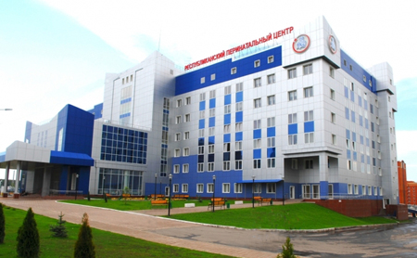
Цель программы: увеличение продолжительности жизни, повышение рождаемости, снижение смертности населения на основе внедрения новых медицинских технологий, повышения качества и доступности медицинской помощи, пациентоориентированной медицины, способствующей улучшению состояния здоровья населения
Основные целевые показатели программы:

Наименование | Единица измерения | 2020 год (факт) | 2021 год | 2022 год | 2023 год | 2024 год
Ожидаемая продолжительность жизни при рождении | лет | 71,39 | 71,97 | 72,57 | 73,17 | 73,85
* предварительные данные

02 Государственная программа
Республики Мордовия "Развитие образования в Республике Мордовия" на 2014-2025 годы
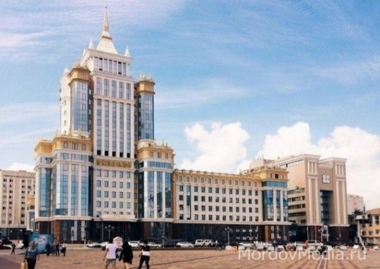
Цель программы: обеспечение высокого качества образования Республики Мордовия в соответствии с меняющимися запросами населения и перспективными задачами развития российского общества и экономики

Основные целевые показатели программы:

Наименование | Единица измерения | 2020 год (факт) | 2021 год | 2022 год | 2023 год | 2024 год
Удельный вес численности населения в возрасте 5 - 18 лет, охваченного общим и профессиональным образованием, в общей численности населения в возрасте 5 - 18 лет | % | 99,4 | 99,5 | 99,5 | 99,5 | 99,5
Численность воспитанников в возрасте до трех лет, посещающих государственные и муниципальные организации, осуществляющие образовательную деятельность по образовательным программам дошкольного образования, и присмотр и уход | чел. | 6 121 | 6 125 | 6 140 | 6 155 | 6 170
Доступность дошкольного образования (отношение численности детей в возрасте от полутора до 3 лет, получающих дошкольное образование в текущем году, к сумме численности детей в возрасте от полутора до 3 лет, получающих дошкольное образование в текущем году, и численности детей в возрасте от полутора до 3 лет, находящихся в очереди на получение в текущем году дошкольного образования) | % | 100 | 100 | 100 | 100 | 100
Доступность дошкольного образования (отношение численности детей в возрасте от 3 до 7 лет, получающих дошкольное образование в текущем году, к сумме численности детей в возрасте от 3 до 7 лет, получающих дошкольное образование в текущем году, и численности детей в возрасте от 3 до 7 лет, находящихся в очереди на получение в текущем году дошкольного образования) | % | 100 | 100 | 100 | 100 | 100
Охват детей в возрасте до трех лет, получающих дошкольное образование в государственных, муниципальных и частных организациях, осуществляющих образовательную деятельность по образовательным программам дошкольного образования, и присмотр и уход, в общей численности детей в возрасте до трех лет | % | 26,7 | 31,04 | 31,13 | 31,23 | 31,32
Обеспеченность детей дошкольного возраста местами в дошкольных образовательных организациях (количество мест на 1000 детей) | ед | 660 | 670 | 680 | 685 | 690
Численность воспитанников в возрасте до трех лет, посещающих частные организации, осуществляющие образовательную деятельность по образовательным программам дошкольного образования, и присмотр и уход | человек | 19 | 19 | 16 | 16 | 16
Удельный вес выпускников организаций профессионального образования последнего года выпуска, трудоустроившихся по полученной специальности | % | 60,8 | 61,2 | 61,6 | 62 | 62,4
Удовлетворенность населения качеством дошкольного, общего, дополнительного, и среднего профессионального образования | % | 80 | 82 | 83 | 84 | 85
Удельный вес численности обучающихся в государственных и муниципальных общеобразовательных организациях, которым предоставлена возможность обучаться в соответствии с основными современными требованиями (с учетом федеральных государственных образовательных стандартов), в общей численности обучающихся государственных и муниципальных общеобразовательных организаций | % | 95 | 100 | 100 | 100 | 100
Доля детей, оставшихся без попечения родителей, в том числе переданных неродственникам (в приемные семьи, на усыновление (удочерение), под опеку (попечительство), в семейные детские дома и патронатные семьи), находящихся в государственных (муниципальных) организациях всех типов | % | 87 | 87,2 | 87,4 | 87,6 | 87,7
Доля численности высококвалифицированных работников в общей численности квалифицированных работников в регионе | % | 33 | - | - | - | -
Доля образовательных организаций республики, реализующих программы духовно-нравственной направленности, от их общего количества | % | 100 | 100 | 100 | 100 | 100
Доля молодежи, участвующей в деятельности детских и молодежных общественных объединений, в общем количестве молодежи | % | 42 | 42,1 | 42,2 | 42,3 | 42,4
Число новых мест в общеобразовательных организациях Республики Мордовия, в том числе введенных путем капитального строительства объектов инфраструктуры общего образования | ед. | 140/ 140 | 3450/ 1340 | 1745/275 | 1884/0 | 2360/0
Удельный вес численности обучающихся, занимающихся в одну смену, в общей численности, обучающихся в общеобразовательных организациях | % | 98,5 | 98,9 | 99,2 | 99,5 | 99,7
Доля образовательных организаций, в которых созданы условия для получения детьми-инвалидами качественного образования, в общем количестве образовательных организаций | % | 22 | 22,5 | 23 | 23,5 | 24,0
Доля обучающихся 1 - 4 классов общеобразовательных организаций, обеспеченных бесплатным горячим качественным питанием | % | 100 | 100 | 100 | 100 | 100
Доля обучающихся 5 - 11 классов общеобразовательных организаций Республики Мордовия, обеспеченных горячим качественным питанием | % | 95 | 95,6 | 96 | 96,5 | 97,0
Доля общеобразовательных организаций, в которых обеспечено оснащение соответствующим оборудованием, необходимым для организации бесплатного горячего питания в соответствии с требованиями действующих санитарных правил | % | 100 | 100 | 100 | 100 | 100
Доля общеобразовательных организаций, охваченных родительским и общественным контролем за организацией горячего питания обучающихся | % | 75 | 80 | 85 | 90 | 95
Доля общеобразовательных организаций, в которых внедрена система контроля качества пищевых продуктов, включая периодические лабораторные исследования | % | 95 | 100 | 100 | 100 | 100

03 Государственная программа
Республики Мордовия "Социальная поддержка граждан"
Цель программы: Формирование организационных, социально-экономических условий для роста благосостояния граждан - получателей мер социальной поддержки; повышение социальной защищенности и доступности качественных услуг в сфере социальной защиты населения, обеспечивающих социальные гарантии государства гражданам в Республике Мордовия

Основные целевые показатели программы:
№ п\п | Наименование целевого показателя | Единица измерения | Значение целевого показателя
 |  |  | 2020 год (факт) | 2021 год | 2022 год | 2023 год | 2024 год
1 | Доля населения, имеющего денежные доходы ниже величины прожиточного минимума, в общей численности населения | % | 17,6* | 16,5 | 15,5 | 14,6 | 13,7
2 | Доля граждан, получивших социальные услуги в учреждениях социального обслуживания населения, в общем числе граждан, обратившихся за получением социальных услуг в учреждения социального обслуживания населения | % | 100,0 | 100,0 | 100,0 | 100,0 | 100,0

* Показатель утвержден Региональной программой снижения доли населения с доходами ниже прожиточного минимума от 14.09.2020 г. № 535.
В соответствии с Федеральным планом статистических работ показатель «Доля населения, имеющего денежные доходы ниже величины прожиточного минимума, в общей численности населения» (первая оценка) публикуется на сайте Росстата 29 апреля года, следующего за отчетным.

04 Государственная программа
Республики Мордовия "Развитие жилищного строительства и сферы жилищно-коммунального хозяйства"

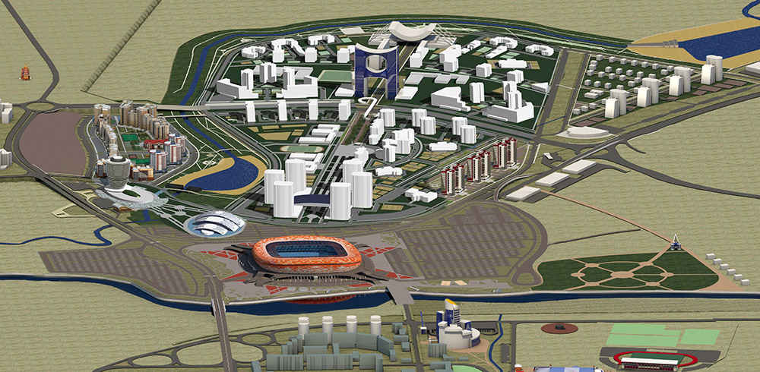
Цель программы:
повышение доступности жилья и качества жилищного обеспечения населения; комплексное решение проблемы по обеспечению жилыми помещениями детей-сирот и детей, оставшихся без попечения родителей, лиц из числа детей-сирот и детей, оставшихся без попечения родителей; повышение качества и надежности предоставления жилищно-коммунальных услуг населению; улучшение технического состояния многоквартирных домов, расположенных на территории Республики Мордовия, за исключением домов, признанных аварийными и подлежащими сносу; финансовое и организационное обеспечение переселения граждан из аварийных многоквартирных домов
Основные целевые показатели программы:

№ п\п | Наименование целевого показателя | Единица измерения | Значение целевого показателя
 |  |  | 2020 год (факт) | 2021 год | 2022 год | 2023 год | 2024 год
1 | Годовой объем ввода жилья, всего | тыс. кв. метров общей площади жилья | 324,6 | 340,0 | 335,0 | 400,0 | 415,0
2 | Обеспеченность населения жильем | кв. метров на человека | 29,2 | 29,4 | 29,6 | 29,9 | 30,4
3 | Коэффициент доступности жилья для населения | лет | 6,4 | 6,4 | 6,3 | 6,2 | 6,1
4 | Количество молодых семей, улучшивших жилищные условия (в том числе с использованием кредитов и займов) при оказании поддержки за счет средств федерального бюджета, республиканского бюджета Республики Мордовия и местных бюджетов | семей | 231 | 57 | 26 | 25 | 25,0
5 | Количество ипотечных кредитов | шт. | 7965 | 5000 | 5500 | 6000 | 7000,0
6 | Доля детей-сирот, детей, оставшихся без попечения родителей, лиц из их числа, обеспеченных благоустроенными жилыми помещениями специализированного жилищного фонда по договорам найма специализированных жилых помещений, к общей численности детей-сирот, детей, оставшихся без попечения родителей, лиц из их числа, имеющих право на обеспечение благоустроенными жилыми помещениями | процентов | 3,68 | 4,02 | 4,04 | 4,06 | 4,1
7 | Доля населения Республики Мордовия, обеспеченного качественной питьевой водой из систем централизованного водоснабжения | процентов | 87,9 | 88,2 | 89 | 90,2 | 92,5
8 | Количество аварий и инцидентов при выработке, транспортировке и распределении коммунального ресурса, % к уровню 2016 г., в том числе:
8.1 | системы централизованного теплоснабжения (включая горячее водоснабжение) | процентов | 100 | 92 | 88 | 82 | 81
8.2 | системы централизованного водоснабжения | процентов | 100 | 92 | 88 | 82 | 81
8.3 | системы водоотведения | процентов | 100 | 92 | 88 | 82 | 81
10 | Количество многоквартирных домов, в которых планируется проведение капитального ремонта | единиц | 407 | 308 | 309 | 395 | 395
11 | объем отводимых в реку Волгу загрязненных сточных вод | тыс. м3 в год | 26517,8 | 26518 | 20043 | 18362 | 0,0
12 | мощность очистных сооружений, обеспечивающая сокращение отведения загрязненных сточных вод | тыс. м3 в год | 26517,8 | 26518 | 32993 | 34673 | 73943,2
13 | Количество многоквартирных домов, в которых планируется проведение капитального ремонта | единицы | 407 | 421 | 265 | 0 | 0
14 | Число переселенных граждан в период реализации Программы | тыс. чел. | 0,68 | 1,28 | 1,91 | 2,63 | 4,3
15 | Расселяемая площадь жилых помещений | тыс. кв. м. | 8,83 | 23,01 | 34,3 | 47,27 | 77,29

05 Государственная программа
Республики Мордовия "Развитие культуры и туризма"

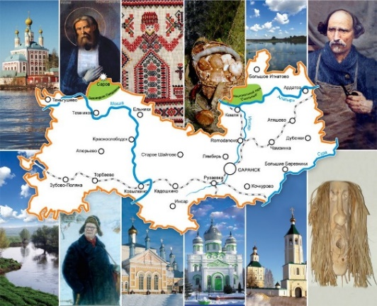
Цель программы: реализация стратегической роли культуры как духовно-нравственного основания для формирования гармонично развитой личности, создание условий для духовно-нравственного и патриотического воспитания граждан, развитие туризма для приобщения граждан Российской Федерации к культурному и природному наследию Республики Мордовия

Основные целевые показатели программы:

Наименование | Единица измерения | 2020 год (факт) | 2021 год | 2022 год | 2023 год | 2024 год
Количество посещений организаций культуры по отношению к уровню 2017 года | % | – | 105 | 107 | 110 | 115
Доля объектов культурного наследия, находящихся в удовлетворительном состоянии, в общем количестве объектов культурного наследия федерального, регионального и местного (муниципального) значения | % | 66 | 66 | 66 | 66 | 66
Средняя сумма премии Главы Республики Мордовия в области театрального, музыкального, изобразительного искусства и музейного дела, премии преподавателям и концертмейстерам образовательных организаций культуры и искусства Республики Мордовия | тыс.руб. | 23,4 | 23,4 | 23,4 | 23,4 | 23,4
Доля специалистов государственных и муниципальных учреждений культуры, прошедших профессиональную переподготовку или повышение квалификации, от общего числа работников культуры | % | 15,3 | 15,9 | 16,3 | 16,8 | 17
Соотношение средней заработной платы работников учреждений культуры, повышение оплаты труда которых предусмотрено Указом Президента Российской Федерации от 7 мая 2012 г. N 597 "О мероприятиях по реализации государственной социальной политики", и средней заработной платы в Республике Мордовия | % | 100 | 100 | 100 | 100 | 100
Количество посещений организаций культуры по отношению к уровню 2017 года | % | – | 105 | 107 | 110 | 115
Доля объектов культурного наследия, находящихся в удовлетворительном состоянии, в общем количестве объектов культурного наследия федерального, регионального и местного (муниципального) значения | % | 66 | 66 | 66 | 66 | 66

06 Государственная программа
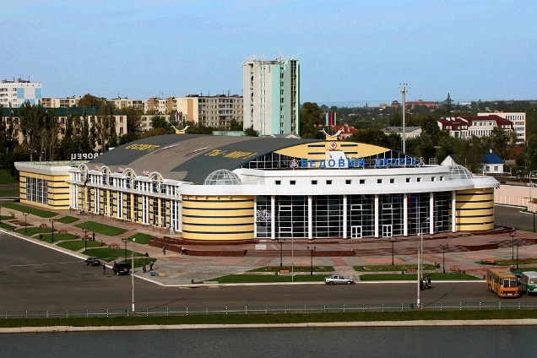
Республики Мордовия "Развитие физической культуры и спорта"

Цель программы: создание условий, обеспечивающих возможность гражданам систематически заниматься физической культурой и спортом
Основные целевые показатели программы:

№ п\п | Наименование целевого показателя | Единица измерения | Значение целевого показателя
 |  |  | 2020 год (факт) | 2021 год | 2022 год | 2023 год | 2024 год
1. | Доля населения Республики Мордовия, систематически занимающегося физической культурой и спортом, в общей численности населения Республики Мордовия в возрасте от 3 до 79 лет | % | 46,2 | 49,4 | 51,6 | 53,9 | 55,9
2. | Уровень обеспеченности населения спортивными сооружениями, исходя из единовременной пропускной способности объектов спорта | % | 79,3 | 79,3 | 79,4 | 79,6 | 79,7
3. | Количество спортсменов Республики Мордовия - участников Олимпийских, Паралимпийских и Сурдлимпийских игр | чел. | 1 |  | 1 |  | 1
4. | Доля спортсменов Республики Мордовия, ставших победителями и призерами Олимпийских, Паралимпийских и Сурдлимпийских игр, в общем количестве спортсменов Республики Мордовия, участвующих в Олимпийских, Паралимпийских и Сурдлимпийских играх | % | 0 |  | 0 |  | 0
5. | Доля проведенных всероссийских и международных соревнований, включенных в календарный план физкультурных и спортивных мероприятий Республики Мордовия, в общем количестве мероприятий, включенных в календарный план физкультурных и спортивных мероприятий Республики Мордовия | % | 3,2 | 3,2 | 3,5 | 3,5 | 3,5
6. | Единовременная пропускная способность объектов спорта | чел | 71447 | 71447 | 71537 | 71627 | 71627
7. | Количество спортивных региональных центров, введенных в эксплуатацию в рамках Государственной программы | ед |  |  |  | 1
8. | Доля граждан, систематически занимающихся футболом, от общей численности населения | % | 4,7 | 4,7 | 4,7 | 4,8 | 4,8
9. | Доля граждан, систематически занимающихся хоккеем, от общей численности населения | % | 0,8 | 0,8 | 0,8 | 0,9 | 0,9
10. | Доля граждан старшего возраста (женщины: 55 - 79 лет; мужчины: 60 - 79 лет), систематически занимающихся физической культурой и спортом в общей численности граждан старшего возраста | % | 14,1 | 19 | 21 | 23 | 25
11. | Численность населения, занимающегося плаванием в организациях, осуществляющих подготовку спортивного резерва | чел. | 376 | 400 | 430 | 470 | 500

07 Государственная программа
развития рынка труда и улучшения условий труда в Республике Мордовия

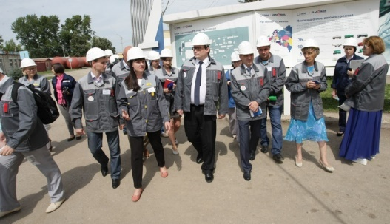
Цель программы: Cоздание условий для эффективной занятости населения, обеспечение стабильности на рынке труда; обеспечение защиты конституционных прав работников на здоровые и безопасные условия труда

Основные целевые показатели программы:

№ п\п | Наименование целевого показателя | Единица измерения | Значение целевого показателя
 |  |  | 2020 год (факт) | 2021 год | 2022 год | 2023 год | 2024 год
1 | Уровень общей безработицы | процент | 5,3 | 4,2 | 4,2 | 4,2 | 4,2
2 | Уровень регистрируемой безработицы (на конец периода) | процент | 2,6 | 1,0 | 1,0 | 1,0 | 1,0
3 | Коэффициент напряженности на регистрируемом рынке труда (на конец периода) | - | 1,6 | 1,1 | 1,1 | 1,1 | 1,1
4 | Коэффициент частоты производственного травматизма | человек на 1000 работающих | 1,0 | 1,0 | 1,0 | 1,0 | 1,0

08 Государственная программа
Республики Мордовия "Повышение безопасности жизнедеятельности населения и территорий Республики Мордовия"

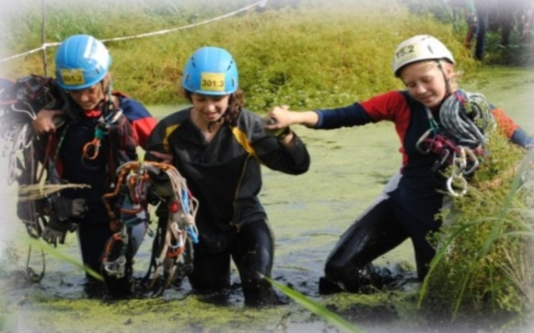
Цель программы: осуществление комплекса мер на территории Республики Мордовия по реализации государственной политики в области защиты населения и территорий от чрезвычайных ситуаций природного и техногенного характера, гражданской обороны, пожарной безопасности, обеспечения безопасности населения на водных объектах; минимизация ущерба, наносимого населению, экономике и природной среде от чрезвычайных ситуаций природного и техногенного характера, пожаров и происшествий на водных объектах, а также от ведения и вследствие ведения военных действий

Основные целевые показатели программы:

Наименование | Единица измерения | 2020 год (факт) | 2021 год | 2022 год | 2023 год | 2024 год
Количество деструктивных событий (количество чрезвычайных ситуаций, пожаров, происшествий на водных объектах), не более | единиц | 3 002 | 3 127 | 3 126 | 3 126 | 3 126
Количество населения, погибшего при чрезвычайных ситуациях, пожарах, происшествиях на водных объектах, не более | человек | 59 | 105 | 103 | 103 | 103
Количество населения, спасенного при чрезвычайных ситуациях, пожарах, происшествиях на водных объектах | человек | 27 | 142 | 146 | 146 | 146
Экономический ущерб от деструктивных событий, не более | млн. рублей | 179,575 | 205 | 210,5 | 210,5 | 210,5
Количество зарегистрированных пожаров, не более | единиц | 2 971 | 3 090 | 3 090 | 3 090 | 3 090
Количество населения, погибшего на пожарах, не более | человек | 57 | 69 | 68 | 68 | 68
Количество населения, спасенного на пожарах, не менее | человек | 25 | 127 | 130 | 130 | 130
Количество происшествий на водных объектах, не более | единиц | 33 | 37 | 36 | 36 | 36
Количество погибших на водных объектах, не более | человек | 31 | 36 | 35 | 35 | 35
Количество спасенных в происшествиях на водных объектах, не менее | человек | 2 | 15 | 16 | 16 | 16

09 Государственная программа
Республики Мордовия развития сельского хозяйства и регулирования рынков сельскохозяйственной продукции, сырья и продовольствия на 2013 – 2025 годы

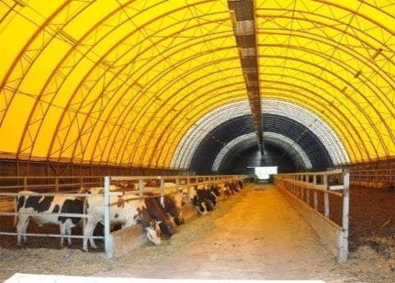
Цель программы: конкурентоспособности сельскохозяйственной продукции, производимой республиканскими сельхозтоваропроизводителями, на внутреннем и внешнем рынках;
создание и совершенствование системы подготовки, переподготовки, повышения квалификации и поддержки кадрового потенциала в агропромышленном комплексе Республики Мордовия, способствующей решению стратегических задач социально-экономического и демографического развития республики;
обеспечение продовольственной безопасности Республики Мордовия с учетом экономической и территориальной доступности продукции агропромышленного комплекса;
увеличение показателя произведенной добавленной стоимости, создаваемой в сельском хозяйстве;
обеспечение роста экспорта продукции агропромышленного комплекса;
увеличение физического объема инвестиций в основной капитал сельского хозяйства;
увеличение объема располагаемых ресурсов домашних хозяйств (в среднем на 1 члена домашнего хозяйства в месяц) в сельской местности.
Основные целевые показатели программы:
№ п\п | Наименование целевого показателя | Единица измерения
 |  |  | 2020 год (факт) | 2021 год | 2022 год | 2023 год | 2024 год
1 | Индекс производства продукции сельского хозяйства в хозяйствах всех категорий | % к предыдущему году | 106,2 | 99,2 | 102,51 | 102,39 | 102,87
2 | Индекс производства продукции растениеводства в хозяйствах всех категорий | % к предыдущему году | 109,3 | 85 | 101,75 | 101,75 | 102,2
 | (в сопоставимых ценах)
3 | Индекс производства продукции животноводства в хозяйствах всех категорий | % к предыдущему году | 104,7 | 109,1 | 102,95 | 102,75 | 103,24
 | (в сопоставимых ценах)
4 | Индекс производства пищевых продуктов, (в сопоставимых ценах) к предыдущему году | % к предыдущему году | 121,8 | 107,3 | 101 | 102,2 | 102,2
5 | Индекс производства напитков (в сопоставимых ценах) | % к предыдущему году | 101,7 | 91,8 | 100,9 | 101,3 | 101,5
6 | Индекс физического объема инвестиций в основной капитал сельского хозяйства | % к предыдущему году | 73,2 | 102,1 | 103,1 | 103,1 | 103,1
7 | Рентабельность сельскохозяйственных организаций | % | 19,9 | 22,9 | 16,5 | 16,5 | 16,5
 | (с учетом субсидий)
8 | Объем располагаемых ресурсов домашних хозяйств (в среднем на 1 члена домашнего хозяйства в месяц) в сельской местности | рублей | 18449,7 | 19834 | 13 830 | 13970 | 14110
 | Среднемесячная номинальная заработная плата | рублей | 32733,4 | 36741 | 36219 | 39515 | 42229
9 | в сельском хозяйстве (по сельскохозяйственным организациям, не относящимся к субъектам малого предпринимательства)
10 | Индекс производительности труда к предыдущему году | % | 110,7 | 96,9 | 105 | 104 | 105
11 | Количество высокопроизводительных рабочих мест | единиц | 14763 | 15055 | 5 484 | 5584 | 5684

10 Государственная программа "Экономическое развитие Республики Мордовия"

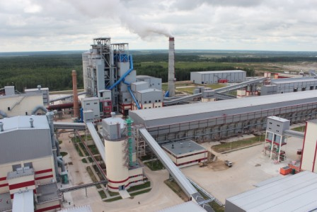
Цель программы: создание условий для обеспечения роста благосостояния населения за счет развития экономики Республики Мордовия, опережающими темпами

Основные целевые показатели программы:

Наименование показателя (индикатора) | Единица измерения | Значения индикаторов
 |  | 2022 год | 2023 год | 2024 год
 |  | план | план | план
Государственная программа «Экономическое развитие Республики Мордовия»
ВРП (в % к предыдущему году в сопоставимых ценах) | % | 103,3 | 103,1 | 103,4
Индекс промышленного производства (в % к предыдущему году в сопоставимых ценах) | % | 105,5 | 105,4 | 105,0
Инвестиции в основной капитал за счет всех источников финансирования (в % к предыдущему году в сопоставимых ценах) | % | 105,3 | 105,1 | 105,1
Экспорт продукции (млн. долларов США) | млн. долларов США | 269,9 | 279,9 | 289,4
Индекс производительности труда | % | 103,4 | 103,3 | 103,4
Индекс производства продукции сельского хозяйства в хозяйствах всех категорий (в % к предыдущему году в сопоставимых ценах) | % | 103,0 | 102,9 | 103,2
Номинальная начисленная среднемесячная заработная плата одного работника | руб. | 35 876,2 | 38 674,4 | 41 768,4
Подпрограмма «Совершенствование государственной экономической политики в Республике Мордовия»
Количество специалистов,  завершивших обучение (в  процентах к общему количеству  специалистов, приступивших к обучению) | % | 90,0 | 90,0 | 90,0
Уровень удовлетворенности граждан качеством предоставления государственных и муниципальных услуг | % | 90,0 | 90,0 | 90,0
Экспорт продукции (млн. долларов США) | млн. долларов США | 269,9 | 279,9 | 289,4
Обеспечение во всех отраслях экономики РМ, за исключением сфер деятельности субъектов естественных монополий и организаций оборонно-промышленного комплекса, присутствия не менее трех хозяйствующих субъектов, не менее чем один из которых относится к частному бизнесу | ед. | не менее 3-х в каждой отрасли | не менее 3-х в каждой отрасли | не менее 3-х в каждой отрасли
Доля достигнутых ключевых показателей развития конкуренции в Республике Мордовия в общем количестве установленных | % | 100 | 100 | 100
Доля устраненных (в установленные сроки) нарушений, указанных в предписаниях по делу о нарушении антимонопольного законодательства, предупреждениях о прекращении действий (бездействия), которые содержат признаки нарушения антимонопольного законодательства, со стороны органов исполнительной власти и органов местного самоуправления Республики Мордовия в общем количестве предписаний и предупреждений, выданных ФАС России | % | 100 | 100 | 100
Подпрограмма «Развитие малого и среднего предпринимательства»
Количество самозанятых граждан, зафиксировавших свой статус и применяющих специальный налоговый режим «Налог на профессиональный доход» (НПД), накопленным итогом | человек | 5146 | 6078 | 6542
Количество самозанятых граждан, получивших услуги, в том числе прошедших программы обучения | человек | 93 | 149 | 193
Количество уникальных социальных предприятий, включенных в реестр, в том числе получивших комплексные услуги и (или) финансовую поддержку в виде гранта | единиц | 7 | 7 | 6
Количество уникальных граждан, желающих вести бизнес, начинающих и действующих предпринимателей, получивших услуги | единиц | 761 | 1032 | 1293
Количество субъектов малого и среднего предпринимательства, получивших комплексные услуги | единиц | 404 | 493 | 612
Количество действующих микрозаймов, выданных МФО | единиц | 525 | 553 | 585
Объем финансовой поддержки, оказанной субъектам МСП, при гарантийной поддержке РГО | млн. рублей | 228,9519 | 238,1613 | 247,585
Количество МСП, получившие преференции | единиц | 15 | 15 | 12
Количество услуг, оказанных субъектам МСП, физическим лицам, заинтересованным в начале осуществления предпринимательской деятельности и физическим лицам, применяющим НПД | единиц | 1058 | 1474 | 750
Площадь переданного имущества | м2 | 1281,5 | 1281,5 | 1281,5
Подпрограмма «Развитие потребительского рынка Республики Мордовия»
Темп роста оборота розничной торговли к соответствующему периоду прошлого года | % | 103,1 | 103,0 | 104,0
Оказание консультационной помощи субъектам МСП (телефонные переговоры, обращение через систему «инцидент менеджмент», деловая переписка и др.) | ед. | 265 | 266 | 268
Обеспечение населения Республики Мордовия площадью торговых объектов | кв.м. на 1000 жителей | 685 | 688 | 690
Сводный индекс потребительских цен (в среднем за год) | % | 103,9 | 104,0 | 104,0
Увеличение ежегодно проводимых ярмарок | ед. | 5980 | 5990 | 5998
Количество исследованных проб пищевых продуктов | проб. | 6000 | 6000 | 6000
Создание новых рабочих мест в сфере оптовой и розничной торговли, ремонта автотранспортных средств, мотоциклов, бытовых изделий и предметов личного пользования | ед. мест | 400 | 410 | 420
Переработка ячменя | тыс. тонн | 82 | 84 | 86
Количество разработанных методических рекомендаций (памяток, буклетов, брошюр) | ед. | 20 | 20 | 20
Количество открытых «горячих линий» | ед. | 5 | 5 | 5
Количество консультаций потребителей и подготовленных для потребителей претензий субъектам потребительского рынка | ед. | 3500 | 3500 | 3500
Количество обучающих мероприятий по вопросам потребительского законодательства | ед. | 20 | 20 | 20
Количество публикаций, информацией и других материалов, опубликованных в средствах массовой информации или размещенных в информационно-телекоммуникационной сети «Интернет», направленных на правовое просвещение в области защиты прав потребителей | ед. | 250 | 250 | 250
Оказание консультативно- методической помощи по вопросам рассмотрения обращений граждан по вопросам, регулируемым законодательства о защите прав потребителей, в рамках заключенных соглашений с администрациями муниципальных районов республики (по мере необходимости) | ед. | 246 | 246 | 246
Количество мероприятий, проведенных органами исполнительной власти, ОМС, правоохранительными органами и общественными объединениями потребителей и направленных на профилактику и пресечение правонарушений на потребительском рынке | ед. | 5 | 5 | 5
Количество совместных проверок с правоохранительными органами и органами прокуратуры | ед. | 15 | 15 | 15
Количество публикаций в средствах массовой информации или размещенных в информационно-телекоммуникационной сети «Интернет» о выявленных правонарушениях в ходе контрольных мероприятий по соблюдению обязательных требований при продаже товаров (выполнении работ, оказании услуг) | ед. | 45 | 45 | 45
Количество совместных проверок с правоохранительными органами | ед. | 4 | 4 | 4
Оказание консультативно- методической помощи по вопросам рассмотрения обращений граждан и подготовка исковых заявлений по вопросам, регулируемым законодательством о защите прав потребителей (по мере необходимости) | ед. | 39 | 39 | 39
Создание новых рабочих мест в сфере оптовой и розничной торговли, ремонта автотранспортных средств, мотоциклов, бытовых изделий и предметов личного пользования | ед. мест | 400 | 410 | 420
Темп роста среднемесячной начисленной заработной платы работников в сфере торговой деятельности  *Информация за 2020-2021гг. ответственным исполнителем Министерством экономики, торговли и предпринимательства Республики Мордовия не представлена | % | 107,0 | 107,2 | 107,4
11 Государственная программа
Республики Мордовия "Научно-технологическое и инновационное развитие Республики Мордовия"

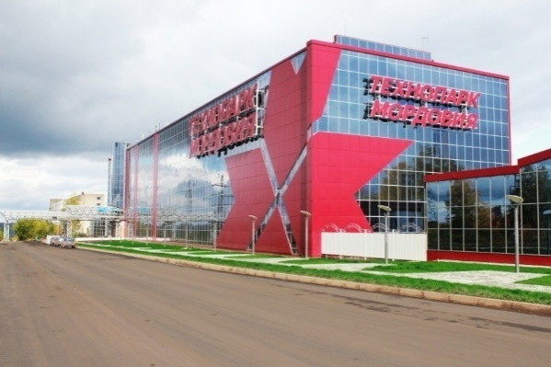
Цель программы:
повышение эффективности региональной научно-инновационной системы, обеспечивающей рост общественного производства и благосостояния населения, повышение конкурентоспособности наукоемкой продукции, на основе эффективного использования инновационной инфраструктуры, научно-технологического и интеллектуального потенциала республики

Основные целевые показатели программы:

Наименование | Единица измерения | 2020 год (факт) | 2021 год | 2022  год | 2023  год | 2024 год
Внутренние затраты на исследования и разработки за счет всех источников (в текущих ценах) | млн. руб. | 812,4 | 813,0 | 987,1 | 1 000,7 | 1014,3
Удельный вес работников, выполнявших научные исследования и разработки, в среднегодовой численности занятых в экономике | % | 0,22 | 0,23 | 0,24 | 0,24 | 0,25
Соотношение объема средств из внебюджетных источников, направленных на осуществление научной, научно-технической деятельности, и объема бюджетных средств, направленных на осуществление научной, научно-технической деятельности | % | 55,0 | 56,0 | 57,0 | 58,0 | 60,0
Удельный вес инновационных товаров, работ и услуг в общем объеме отгруженных товаров, выполненных работ, услуг | % | 23,9 | 24,0 | 24,1 | 24,2 | 24,3
Доля организаций, осуществляющих технологические, организационные, маркетинговые инновации, в общем числе организаций | % | 13,2 | 13,6 | 13,9 | 14,2 | 14,5
Число малых инновационных предприятий | ед. | 131 | 133 | 135 | 137 | 139

13 Государственная программа
Республики Мордовия "Развитие автомобильных дорог"

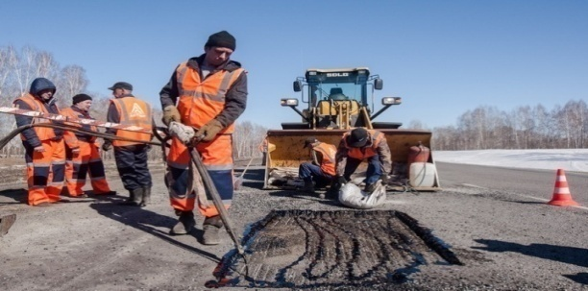
Цель программы:
совершенствование и развитие сети автомобильных дорог, повышение их транспортно-эксплуатационных характеристик, обеспечение экономического роста и спроса на автотранспортные перевозки, увеличение эффективности использования природно-ресурсного потенциала и повышение уровня жизни населения, сокращение смертности от дорожно-транспортных происшествий на территории Республики Мордовия

Основные целевые индикаторы программы:

Наименование | Единица измерения | 2020 год (факт) | 2021 год | 2022 год | 2023 год | 2024 год
Протяженность сети автомобильных дорог общего пользования регионального (межмуниципального) и местного значения на территории Республики Мордовия, в том числе в рамках реализации национального проекта "Безопасные и качественные автомобильные дороги" | км | 12 805,5 | 12 805,5 | 12 806,5 | 12 806,5 | 12 806,5
Объем ввода в эксплуатацию после строительства и реконструкции автомобильных дорог общего пользования регионального (межмуниципального) и местного значения на территории Республики Мордовия | км | 9,69 | 17,718 | 0 | 0 | 4,1
Протяженность участков автомобильных дорог регионального или межмуниципального и местного значения, прошедших капитальный ремонт, в том числе в рамках реализации национального проекта "Безопасные и качественные автомобильные дороги"* | км | 36,373 | 116,1 | 7,8 | 17,3 | 0
Протяженность участков автомобильных дорог регионального или межмуниципального и местного значения, прошедших ремонт, в том числе в рамках реализации национального проекта "Безопасные и качественные автомобильные дороги"* | км | 160,410 | 121,6 | 209,6 | 204,8 | 0
Количество отремонтированных железнодорожных переездов, отвечающих нормативному состоянию | шт. | 0 | 0 | 0 | 0 | 0
Протяженность построенных пешеходных тротуаров | п. м | 0 | 0 | 0 | 0 | 0
Протяженность построенных барьерных ограждений на автомобильных дорогах | п. м | 0 | 0 | 0 | 0 | 0
Количество изготовленных и установленных автопавильонов | шт. | 0 | 0 | 0 | 0 | 0
Протяженность построенных линий освещения вдоль автомобильных дорог | м | 0 | 0 | 0 | 0 | 0
Доля автомобильных дорог регионального или межмуниципального значения, соответствующих нормативным требованиям | % | 32,6 | 36,7 | 41,12 | 45,84 | 50,04
Количество мест концентрации дорожно-транспортных происшествий (аварийно-опасных участков) на дорожной сети | % | 75 | 0 | 0 | 0 | 0
Доля дорожной сети Саранской городской агломерации, находящаяся в нормативном состоянии | % | 58,7 | 67 | 73 | 79 | 85
Доля автомобильных дорог регионального или межмуниципального значения, работающих в режиме перегрузки | % | 1,0 | 0 | 0 | 0 | 0
Доля контрактов на осуществление дорожной деятельности в рамках национального проекта, предусматривающих использование новых технологий и материалов, включенных в Реестр новых и наилучших технологий, материалов и технологических решений повторного применения, % в общем новых государственных контрактов на выполнение работ по капитальному ремонту, ремонту и содержанию автомобильных дорог | % | 97,50 | 0 | 0 | 0 | 0
Доля контрактов на осуществление дорожной деятельности в рамках национального проекта, предусматривающих выполнение работ на принципах контракта жизненного цикла, предусматривающего объединение в один контракт различных видов дорожных работ, % в общем объеме новых государственных контрактов на выполнение работ по капитальному ремонту, ремонту и содержанию автомобильных дорог | % | 20,00 | 7 | 15 | 20 | 25
Размещение автоматических пунктов весогабаритного контроля транспортных средств на автомобильных дорогах регионального или межмуниципального, местного значения (накопленным итогом) | шт. | 1,00 | 3,00 | 6,00 | 6,00 | 6,00
Увеличение количества стационарных камер фотовидеофиксации нарушений правил дорожного движения на автомобильных дорогах федерального, регионального или межмуниципального, местного значения до 211% от базового количества 2017 года | % | 133,00 | 150,00 | 166,67 | 188,33 | 211,6
Число лиц, погибших в дорожно-транспортных происшествиях | чел. | 128 | 123 | 120 | 115 | 110
Число детей, погибших в дорожно-транспортных происшествиях | чел. | 2 | 0 | 0 | 0 | 0
Социальный риск (число лиц, погибших в дорожно-транспортных происшествиях, на 100 тыс. населения) | чел. | 16,2 | 15,3 | 15 | 14,4 | 13,8
Транспортный риск (число лиц, погибших в дорожно-транспортных происшествиях, на 10 тыс. транспортных средств) | чел. | 4,25 | 4,48 | 4,4 | 4,2 | 4,01

14 Государственная программа
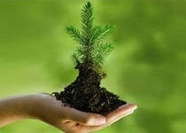
Республики Мордовия "Охрана окружающей среды и повышение экологической безопасности "

Цель программы: повышение уровня экологической безопасности и сохранение природных систем Республики Мордовия

Основные целевые показатели программы:

№ п\п | Наименование целевого показателя | Единица измерения | Значение целевого показателя
 |  |  | 2020 год (факт) | 2021 год | 2022 год | 2023 год | 2024 год
1 | Увеличение количества проводимых экологических мероприятий, направленных на повышение уровня экологической культуры, воспитание и просвещение населения республики, бережное отношение к природе  родного края | количество | 26 | 27 | 28 | 29 | 30
2 | Увеличение количества обустроенных бесхозяйных сибиреязвенных скотомогильников | количество | 0 | 3 | 0 | 0 | 0
3 | Внесение сведений о границах ООПТ регионального значения в ЕГРН | количество | 1 | 1 | 2 | 3 | 56
4 | Доля твердых коммунальных отходов, направленных на утилизацию, в общем объеме образованных твердых коммунальных отходов | % | 0 | 0 | 0 | 0 | 0
5 | Доля твердых коммунальных отходов, направленных на обработку, в общем объеме образованных твердых коммунальных отходов | % | 1,2 | 6 | 18 | 32 | 32
6 | Доля твердых коммунальных отходов, обработанных (прошедших сортировку) на межмуниципальном мусоросортировочном комплексе по обращению с твердыми коммунальными отходами к общей массе образованных твердых коммунальных отходов | % | 0 | 58 | 0 | 0 | 0
7 | Доля твердых коммунальных отходов, обработанных (прошедших сортировку) на мусоросортировочном комплексе по обращению с твердыми коммунальными отходами г.о. Саранск к общей массе образованных твердых коммунальных отходов (до 2023 г.) | % | 0 | 0 | 7,8 | 7,8 | 7,8
8 | Доля твердых коммунальных отходов, обработанных (прошедших сортировку) на станции в Зубово-Полянском районе к общей массе образованных твердых коммунальных отходов | % | 0 | 0 | 11 | 11 | 11
9 | Доля твердых коммунальных отходов, обработанных (прошедших сортировку) на станции в Краснослободском районе к общей массе образованных твердых коммунальных отходов | % | 0 | 0 | 6,6 | 6,6 | 6,6
10 | Доля твердых коммунальных отходов, обработанных (прошедших сортировку) на станции в Атяшевском районе к общей массе образованных твердых коммунальных отходов | % | 0 | 0 | 12 | 12 | 12
11 | Доля твердых коммунальных отходов, обработанных (прошедших сортировку) на станции в Ковылкинском районе к общей массе образованных твердых коммунальных отходов | % | 0 | 0 | 6,9 | 6,9 | 6,9
12 | Доля направленных на захоронение твердых коммунальных отходов, в том числе прошедших обработку (сортировку), в общей массе образованных твердых коммунальных отходов | % | 100 | 100 | 100 | 99,9 | 95
13 | Доля импорта оборудования для обработки и утилизации твердых коммунальных отходов | % | 40 | 30 | 30 | 30 | 30
14 | Количество мест (площадок) накопления (в том числе раздельного) твердых коммунальных отходов, подлежащих созданию (обустройству) на территории муниципального образования в текущем году, к количеству ранее созданных | шт. | 700 | 4688 | 0 | 0 | 0
15 | Количество контейнеров и/или бункеров для накопления (в том числе раздельного) твердых коммунальных отходов на территории муниципального образования в текущем году, к количеству ранее установленных | шт. | 0 | 9752 | 0 | 0 | 0
16 | Закуплены контейнеры для раздельного накопления твердых коммунальных отходов, устанавливаемые на контейнерные площадки, включенные в реестр мест (площадок) накопления твердых коммунальных отходов | шт. | 0 | 365 | 0 | 0 | 0
17 | Количество проб подземных вод, почвы и воздуха, отобранных по результатам производственного экологического контроля, не соответствующих установленным требованиям | шт. | 0 | 0 | 0 | 0 | 0
18 | Доля населения, охваченного услугой по обращению с твердыми коммунальными отходами | % | 90 | 90 | 90 | 90 | 90
19 | Разработка электронной модели Территориальной схемы в области обращения с отходами, в том числе твердыми коммунальными отходами, Республики Мордовия | единица | 0 | 0 | 0 | 0 | 0
20 | Количество специалистов в сфере природопользования, прошедших повышение квалификации | количество | 1 | 1 | 1 | 1 | 1
21 | Число зарыбленных водоемов | количество | 0 | 0 | 1 | 2 | 2

15 Государственная программа
Республики Мордовия "Развитие водохозяйственного комплекса Республики Мордовия"
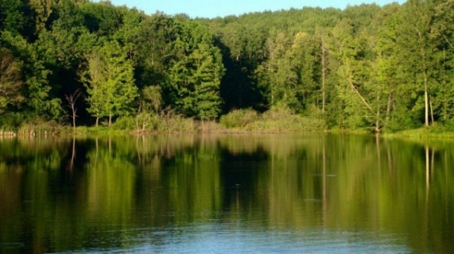
Цель программы: обеспечение защищенности населения и объектов экономики от негативного воздействия вод;
сохранение и восстановление водных объектов до состояния, обеспечивающего экологически благоприятные условия жизни населения
Основные целевые показатели программы:

№ п\п | Наименование целевого показателя | Единица измерения | Значение целевого показателя
 |  |  | 2020 год (факт) | 2021 год | 2022 год | 2023 год | 2024 год
1 | Доля населения, проживающего на подверженных негативному воздействию вод территориях, защищенного в результате проведения мероприятий по повышению защищенности от негативного воздействия вод, в общем количестве населения, проживающего на таких территориях | % | - | - | - | - | -
2 | Протяженность новых и реконструированных сооружений инженерной защиты и берегоукрепления | км | - | - | - | - | -
3 | Размер предотвращенного ущерба | тыс. рублей | - | - | - | - | -
4 | Доля гидротехнических сооружений с неудовлетворительным и опасным уровнем безопасности, приведенных в безопасное техническое состояние | % | 25,2 | 38,4 | 38,4 | 39,5 | 43,0
5 | Количество гидротехнических сооружений с неудовлетворительным и опасным уровнем безопасности, приведенных в безопасное техническое состояние | единиц | 32,0 | 33,0 | 33,0 | 34,0 | 37,0
6 | Количество населения, улучшившего экологические условия проживания вблизи водных объектов | млн. чел. | - | - | 0,0148 | 0,0148 | 0,1630
7 | Протяженность расчищенных участков русел рек | км | - | 9,8 | 17,0 | 17,0 | 42,0
8 | Доля населения, проживающего на защищенной в результате проведения противопаводковых мероприятий территории, в общей численности населения, проживающего на территории Республики Мордовия, подверженных негативному воздействию вод | % | 18,4 | 18,4 | 18,5 | 18,8 | 18,8
9 | Протяженность работ по расчистке русел рек | км | 1,6 | 3,0 | 7,3 | 10,7 | 13,7

16 Государственная программа
"Развитие лесного хозяйства и лесоперерабатывающего комплекса Республики Мордовия"

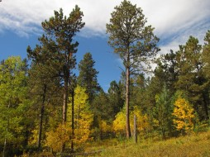
Цель программы: повышение эффективности использования, охраны, защиты и воспроизводства лесов, обеспечение стабильного удовлетворения общественных потребностей в ресурсах и полезных свойствах леса при гарантированном сохранении ресурсно-экологического
Основные целевые показатели программы:

№ п\п | Наименование целевого показателя | Единица измерения | Значение целевого показателя
 |  |  | 2020 год (факт) | 2021 год | 2022 год | 2023 год | 2024 год
1 | Лесистость территории Республики Мордовия | % | 27 | 27 | 27 | 27 | 27
2 | Доля площади земель лесного фонда, переданных в пользование, в общей площади земель лесного фонда | % | 41,4 | 43 | 45 | 49,9 | 52,2
3 | Отношение площади лесовосстановления и лесоразведения к площади вырубленных и погибших лесных насаждений | % | 60,8 | 64,3 | 69,2 | 75,2 | 100
4 | Объем платежей в бюджетную систему Российской Федерации от использования лесов, расположенных на землях лесного фонда, в расчете на 1 гектар земель лесного фонда | руб/га | 167,1 | 158 | 169 | 169 | 169
5 | Динамика предотвращения возникновения нарушений лесного законодательства, причиняющих вред лесам, относительно уровня нарушений предыдущего года | % | 3,7 | 5,1 | 5,4 | 5,4 | 5,4
6 | Отношение фактического объема заготовки древесины к установленному допустимому объему изъятия древесины | % | 37,8 | 38,9 | 38,9 | 39,5 | 40,3
7 | Доля лесных пожаров, ликвидированных в течение первых суток с момента обнаружения, в общем количестве лесных пожаров | % | 100 | 88,1 | 85,7 | 85,7 | 85,7
8 | Доля площади погибших и поврежденных лесных насаждений с учетом проведенных мероприятий по защите леса в общей площади земель лесного фонда, занятых лесными насаждениями | % | 1,964 | 1,9 | 1,87 | 1,87 | 1,87
9 | Доля площади лесов, на которых проведена таксация лесов и в отношении которых осуществлено проектирование мероприятий по охране, защите и воспроизводству в течение последних 10 лет, в площади лесов с интенсивным использованием лесов и ведением лесного хозяйства | % | 82,5 | 90,5 | 90,5 | 85,7 | 86
10 | Доля выписок, предоставленных гражданам и юридическим лицам, обратившимся в орган государственной власти субъекта Российской Федерации в области лесных отношений за получением государственной услуги по предоставлению выписки из государственного лесного реестра, в общем количестве принятых заявок на предоставление данной услуг | % | 100 | 100 | 100 | 100 | 100
11 | Средняя численность должностных лиц, осуществляющих федеральный государственный лесной контроль (надзор) на землях лесного фонда, на 50 тыс. гектарах земель лесного фонда | чел. | 13,65 | 13,7 | 13,7 | 13,7 | 13,7
12 | доля семян с улучшенными наследственными свойствами в общем объеме заготовленных семян | % | 19 | 21,1 | 21,5 | 23,8 | 24

17 Государственная программа
повышения эффективности управления государственными финансами в Республике Мордовия

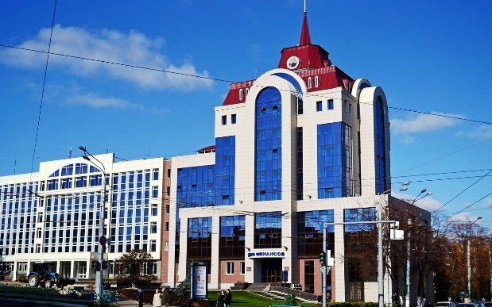
Цель программы: обеспечение долгосрочной сбалансированности и финансовой устойчивости бюджетной системы Республики Мордовия, повышение эффективности и качества управления государственными финансами и имуществом

Основные целевые показатели программы:

Наименование | Единица измерения | 2020 год (факт) | 2021 год (на 1 декабря) | 2022 год | 2023 год | 2024 год
Доля расходов республиканского бюджета Республики Мордовия, формируемых в рамках государственных программ, в общем объеме расходов республиканского бюджета Республики Мордовия в отчетном финансовом году | процентов | 97 | 96,5 | 94,5 | 93,6 | 91,8
Объем просроченной кредиторской задолженности по выплате заработной платы и пособий по социальной помощи населению за счет средств консолидированного бюджета РМ | тыс. рублей | 45 897,0 | 6 470,7 | 0 | 0 | 0
Собираемость налогов и сборов | процентов | 99,1 | 100,9 | 95,0 | 95,0 | 95,0
Соответствие показателя "Доля расходов на обслуживание государственного долга Республики Мордовия в общем объеме расходов республиканского бюджета Республики Мордовия" требованиям Бюджетного кодекса Российской Федерации | да = 1  нет = 0 | 1 | 1 | 1 | 1 | 1
Просроченная задолженность по государственным долговым обязательствам РМ | тыс. рублей | =0 | =0 | =0 | =0 | =0
Средняя оценка качества управления финансами муниципальных районов (городского округа) | баллов | 68,30 | не менее 61,00 | не менее 62,00 | не менее 63,00 | не менее 64,00
* фактические данные за 2020 год будут определены позднее

18 Государственная программа
Республики Мордовия "Цифровая трансформация Республики Мордовия"

Цель программы: обеспечение ускоренного внедрения цифровых технологий и платформенных решений преимущественно на основе отечественных разработок в отраслях экономики, социальной сфере, а также государственном управлении Республики Мордовия для повышения качества жизни граждан, обеспечения конкурентоспособности Республики Мордовия, развития экономической, социально-политической, культурной и духовной сфер жизни общества, совершенствования системы принятия государственных управленческих решений
Основные целевые показатели программы:

№ п\п | Наименование целевого показателя | Единица измерения | Значение целевого показателя
 |  |  | 2020 год (факт) | 2021 год | 2022 год | 2023 год | 2024 год
1 | Доля расходов на цифровую трансформацию в республиканском бюджете Республики Мордовия | % | 1,6 | 1,7 | 1,9 | 2,2 | 2,6
2 | Уровень "цифровой зрелости" ключевых отраслей экономики и социальной сферы, в том числе здравоохранения и образования, а также государственного управления | % | 4,0 | 11,0 | 18,0 | 25,0 | 32,0
3 | Доля массовых социально значимых услуг, доступных в электронном виде | % | 3,3 | 25,0 | 55,0 | 75,0 | 95,0
4 | Доля домохозяйств, которым обеспечена возможность широкополосного доступа к информационно-коммуникационной сети «Интернет» | % | 66,7 | 70,7 | 75,5 | 80,3 | 83,1
5 | Темп прироста оборота организаций сектора информационно-коммуникационных технологий | % | 8,7 | 8,9 | 9,3 | 9,7 | 9,8
19 Государственная программа
Республики Мордовия "Юстиция и профилактика правонарушений"

Цель программы:
создание условий для:
-повышения качества правосудия, осуществляемого мировыми судьями Республики Мордовия, уровня судебной защиты прав и законных интересов граждан и организаций;
-повышения эффективности системы профилактики правонарушений, алкоголизма, наркомании, токсикомании, совершения суицидов и их попыток среди несовершеннолетних в Республике Мордовия;
-снижения уровня преступности, охраны конституционных прав и свобод граждан, обеспечения экономической безопасности;
-обеспечения управления реализацией Государственной программы, повышения эффективности государственного управления при реализации Государственной программы
Основные целевые показатели программы:

№ п\п | Наименование целевого показателя | Единица измерения | Значение целевого показателя
 |  |  | 2020 год (факт) | 2021 год | 2022 год | 2023 год | 2024 год
1. | Размер общей площади служебных помещений, приходящихся в среднем на одного мирового судью | кв. м, с нарастающим итогом | 181 | 104 | 106 | 108 | 110
2. | Количество зданий судебных участков, в которых внедрены технические средства охраны | ед. на один судебный участок | 42 | 44 | 44 | 44 | 44
3. | Уровень преступности в расчете на 100 тыс. населения | усл. ед. | 1038,1 | 998 | 991 | 984 | 977
4. | Удельный вес семей с детьми до 18 лет, находящихся в социально опасном положении (употребляющих спиртные напитки, наркотические средства и др.) - отношение количества семей с детьми до 18 лет, находящихся в социально опасном положении, к количеству семей с детьми на территории Республики Мордовия | % | 0,97 | 1,2 | 1,2 | 1,19 | 1,19
5. | Количество несовершеннолетних, относящихся к категории "безнадзорные"/"беспризорные" | чел. | 452 | 1000 | 980 | 960 | 940

20 Государственная программа
Республики Мордовия "Противодействие злоупотреблению наркотиками и их незаконному обороту"

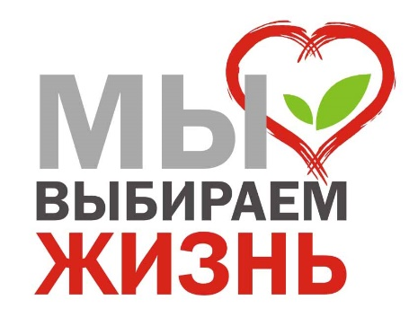
Цель программы: создание условий для приостановления роста злоупотребления наркотиками и их незаконного оборота, поэтапного сокращения распространения наркомании и связанных с ней преступности и правонарушений до уровня минимальнойопасности для общества
Основные целевые показатели программы:

№ п\п | Наименование целевого показателя | Единица измерения | Значение целевого показателя
 |  |  | 2020 год (факт) | 2021 год | 2022 год | 2023 год | 2024 год
1 | Число больных наркоманией, находящихся в ремиссии от 1 до 2 лет, на 100 больных среднегодового контингента | % | 9,5 | 9,8 | 10,1 | 10,2 | 10,5
2 | Число больных наркоманией, находящихся в ремиссии свыше 2 лет, на 100 больных среднегодового контингента | % | 10 | 10,5 | 10,7 | 10,8 | 11,1
3 | Доля больных наркоманией, повторно госпитализированных в течении года | % | 10,1 | 26 | 25,9 | 25,8 | 25,7

21 Государственная программа
Республики Мордовия "Доступная среда"
на 2014-2025 годы
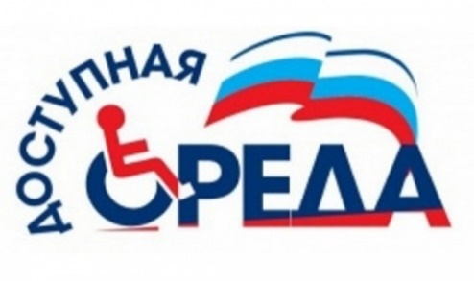
Цель программы: повышение уровня доступности приоритетных объектов и услуг в приоритетных сферах жизнедеятельности инвалидов и других маломобильных групп населения (людей, испытывающих затруднения при самостоятельном передвижении, получении услуг, необходимой информации) в Республике Мордовия; повышение уровня обеспеченности инвалидов, в том числе детей-инвалидов, реабилитационными и абилитационными услугами, ранней помощью, а также уровня профессионального развития и занятости, включая содействие занятости, инвалидов, в том числе детей-инвалидов

Основные целевые показатели программы:

№ п\п | Наименование целевого показателя | Единица измерения | Значение целевого показателя
 |  |  | 2020 год (факт) | 2021 год | 2022 год | 2023 год | 2024 год
1 | Доля доступных для инвалидов и других маломобильных групп населения приоритетных объектов социальной, транспортной, инженерной инфраструктуры в общем количестве приоритетных объектов в Республике Мордовия | % | 80,5 | 84,5 | 88,3 | 92,2 | 96,1
2 | Доля инвалидов, в отношении которых осуществлялись мероприятия по реабилитации и (или) абилитации, в общей численности инвалидов субъекта Российской Федерации, имеющих такие рекомендации в индивидуальной программе реабилитации или абилитации (взрослые) | % | 71,9 | 75 | 80 | 85 | 90
3 | Доля инвалидов, в отношении которых осуществлялись мероприятия по реабилитации и (или) абилитации, в общей численности инвалидов субъекта Российской Федерации, имеющих такие рекомендации в индивидуальной программе реабилитации или абилитации (дети) | % | 73,8 | 79 | 84 | 89 | 94

22 Государственная программа
Республики Мордовия "Комплексное развитие сельских территорий"

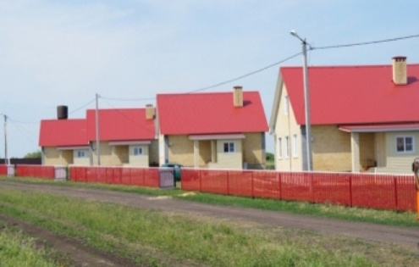
Цель программы:
цель 1 – сохранение доли сельского населения в общей численности населения Республики Мордовия на уровне не менее 30% в 2025 г.;
цель 2 – достижение соотношения среднемесячных располагаемых ресурсов сельского и городского домохозяйств до 100% в 2025 г.;
цель 3 – повышение доли общей площади благоустроенных жилых помещений в сельских населенных пунктах до 50% в 2025 г.
Основные целевые показатели программы:

№ п\п | Наименование целевого показателя | Единица измерения | Значение целевого показателя
 |  |  | 2020 год (факт) | 2021 год | 2022 год | 2023 год | 2024 год
1 | Ввод жилых помещений (жилых домов) для граждан, проживающих на сельских территориях | кв. метров общей площади | 2876,5 | 940 | 1000 | 1000 | 1000
2. | Ввод жилых помещений (жилых домов), предоставляемых на условиях найма гражданам, проживающим на сельских территориях | кв. метров общей площади | 480 | 54 | 1980 | 1890 | 2018
3. | Количество предоставленных жилищных (ипотечных) кредитов (займов) гражданам, для строительства (приобретения) жилых помещений (жилых домов) на сельских территориях | единиц | 580 | 200 | 200 | 200 | 170
4. | Количество проектов по обустройству инженерной инфраструктурой и благоустройству площадок, расположенных на сельских территориях, под компактную жилищную застройку | единиц | 2 | 2 | 2 | 6 | 4
5. | Количество общественно-значимых проектов по благоустройству территорий | единиц | 84 | 20 | 15 | 15 | 100
6. | Ввод в действие распределительных газовых сетей | километров | 16,203 | 2,55 | 0 | 0 | 0
7. | Ввод в действие локальных водопроводов | километров | 112,070 | 15,9 | 0 | 0 | 0
8. | Количество населенных пунктов, расположенных на сельских территориях, в которых реализованы проекты комплексной застройки | единиц | 1 | 1 | 0 | 0 | 0
9. | Ввод в эксплуатацию автомобильных дорог общего пользования с твердым покрытием, ведущих от сети автомобильных дорог общего пользования к ближайшим общественно значимым объектам сельских населенных пунктов, а также к объектам производства и переработки | километров | 9,69 | 10,2 | 0 | 0 | 10,8
10. | Количество инициативных проектов комплексного развития сельских территорий | единиц | 3 | 5 | 1 | 1 | 7

23 Государственная программа
Республики Мордовия "Противодействие коррупции в Республике Мордовия"
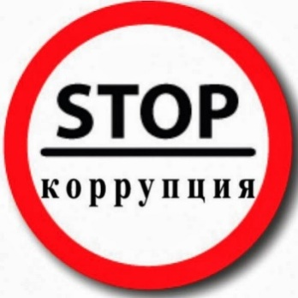
Цель программы: снижение уровня коррупции в Республике Мордовия

Основные целевые показатели программы:

№ п\п | Наименование целевого показателя | Единица измерения | Значение целевого показателя
 |  |  | 2020 год (факт) | 2021 год | 2022 год | 2023 год | 2024 год
1 | Количество материалов антикоррупционной тематики, размещенных в печатных средствах массовой информации (полос формата А3), в сети Интернет (единиц), на телевидении и радио (минут) | процентов, по сравнению с базовым уровнем 2020 года | 100 | 101 | 102 | 103 | 104
2 | Сроки ожидания оказания специализированной (за исключением высокотехнологичной) медицинской помощи со дня выдачи лечащим врачом направления на госпитализацию | календарных дней, по сравнению с базовым уровнем 2020 года | 30 | 30 | 30 | 30 | 30
3 | Доля проведенных проверок по контролю за соблюдением законодательства Российской Федерации и иных нормативных актов о контрактной системе в сфере закупок товаров, работ, услуг для обеспечения нужд Республики Мордовия от общего числа запланированных на год | процентов, ежегодно | 100 | 100 | 100 | 100 | 100
4 | Динамический индекс противодействия «деловой» коррупции (по специальным методикам социологических исследований среди различных групп населения) | процентов по сравнению с базовым уровнем 2020 года, ежегодно | 68,2 | 67 | 66 | 65 | 64
5 | Институциональный индикатор «бытовой» коррупции (по специальным методикам социологических исследований среди различных групп населения) | единиц по сравнению с базовым уровнем 2020 года, ежегодно | 0,16 | 0,15 | 0,14 | 0,13 | 0,12

24 Государственная программа "Гармонизация межнациональных и межконфессиональных отношений в Республике Мордовия"

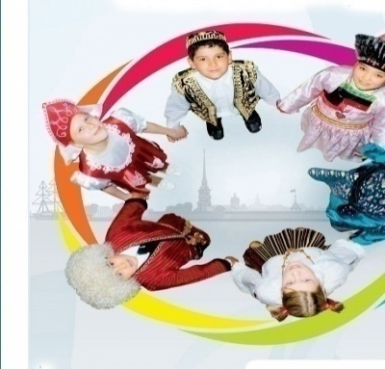
Цель программы: упрочение гражданской солидарности и общероссийского гражданского самосознания в условиях формирования российской идентичности - осознания принадлежности к многонациональному народу РФ (российской нации) у ее граждан, проживающих на территории РМ; гармонизация межэтнических и межконфессиональных отношений в формате единения региональной полиэтнической общности - народа РМ - на основе сохранения и развития этнокультурного и языкового многообразия народов, населяющих РМ; обеспечение равенства прав и свобод человека и гражданина независимо от расы, национальности, языка, отношения к религии и других обстоятельств; успешная социокультурная адаптация и интеграция внутренних и внешних мигрантов в региональное многонациональное сообщество, противодействие распространению идей экстремизма и ксенофобии

Основные целевые показатели программы:

Наименование | Единица измерения | 2020 год (факт) | 2021 год | 2022 год | 2023 год | 2024 год
Доля граждан, положительно оценивающих состояние межнациональных отношений, в общем количестве жителей Республики Мордовия | % | 80,6 | 80,7 | 80,8 | 80,9 | 81
Доля граждан, подтверждающих отсутствие в свой адрес дискриминации по признакам национальности, языка, религии, в общем количестве опрошенных граждан | % | 87,1 | 87,2 | 87,3 | 87,4 | 87,5
Количество участников мероприятий, направленных на укрепление общероссийского гражданского единства | % | 68,6 | 68,7 | 68,8 | 68,9 | 70
Численность участников мероприятий, направленных на этнокультурное развитие народов России | % | 42,6 | 42,7 | 42,8 | 42,9 | 50

25 Государственная программа
"Оказание содействия добровольному переселению в Республику Мордовия соотечественников, проживающих за рубежом"

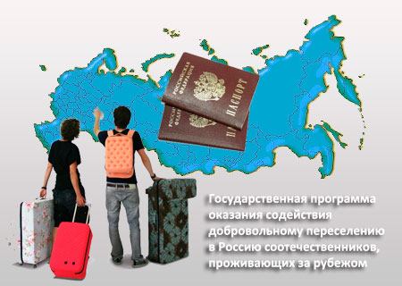
Цель программы: обеспечение реализации Государственной программы на территории Республики Мордовия;
обеспечение социально-экономического развития Республики Мордовия; улучшение демографической ситуации Республики Мордовия
Основные целевые показатели программы:
№ п\п | Наименование целевого показателя | Единица измерения | Значение целевого показателя
 |  |  | 2020 год (факт) | 2021 год | 2022 год | 2023 год | 2024 год
1 | Численность участников Государственной программы, прибывших в Республику Мордовия и поставленных на учет в МВД по Республике Мордовия на территории вселения | человек | 196 | 170 | 170 | 170 | 170
2 | Доля рассмотренных уполномоченным органом Республики Мордовия заявлений об участии в государственной программе Республики Мордовия от общего числа поступивших заявлений | % | 100 | 100 | 100 | 100 | 100
3 | Количество информационных материалов о государственной программе Республики Мордовия, размещенных в средствах массовой информации | единиц | 23 | 15 | 15 | 15 | 15
4 | Доля участников Государственной программы, получивших финансовую поддержку, предусмотренную постановлением Правительства Республики Мордовия от 20 июля 2015 г. № 432, в общем количестве участников Государственной программы, обратившихся за данным видом по | % | 100 | 100 | 100 | 100 | 100
5 | Доля прибывших в Республику Мордовия участников Государственной программы, находящихся в трудоспособном возрасте | % | 98 | 97 | 97 | 97 | 97
6 | Доля трудоустроенных участников Государственной программы и членов их семей из числа прибывших в Республику Мордовия и поставленных на учет в МВД по Республике Мордовия, включая самостоятельное трудоустройство | % | 70,9 | 68 | 68 | 68 | 68
7 | Доля участников Государственной программы и членов их семей, имеющих среднее профессиональное или высшее образование, в общем количестве прибывших в Республику Мордовия участников Государственной программы и членов их семей | % | 44,1 | 60 | 60 | 60 | 60
8 | Численность участников Государственной программы и членов их семей | человек | 299 | 340 | 340 | 340 | 340
9 | Доля соотечественников в возрасте от 14 до 29 лет, прибывших и вставших на учет в МВД по Республике Мордовия, в общей численности соотечественников, прибывших и вставших на учет в МВД по Республике Мордовия | % | 35,5 | 20 | 20 | 20 | 20
10 | Количество согласованных уполномоченным органом Республики Мордовия заявлений об участии в государственной программе Республики Мордовия от соотечественников, получающих среднее профессиональное и высшее образование в образовательных организациях, расположенных на территории Республики Мордовия. | единиц | 1 | 10 | 10 | 10 | 10

27 Республики Мордовия "Повышение конкурентоспособности промышленности Республики Мордовия"

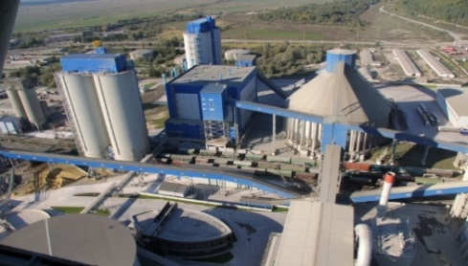
Цель программы: повышение конкурентоспособности, увеличение объемов производства и реализации продукции, в том числе на зарубежных рынках
Основные целевые показатели программы:

№ п/п | Наименование целевого показателя | Единица измерения | Значение целевого показателя
 |  |  | 2020 год (факт) | 2021 год | 2022 год | 2023 год | 2024 год
1 | Объем отгруженных товаров собственного производства, выполненных работ и услуг собственными силами по видам экономической деятельности раздела "Обрабатывающие производства" ОКВЭД 2 | млн. рублей | 229696,2 | 253217,1 | 276494,1 | 301333,2 | 327774,2
1.1. | Объем производства промышленной продукции гражданского или двойного назначения организациями оборонно-промышленного комплекса | млн. рублей | 3283,7 | 3618,6 | 3951,5 | 4307,2 | 4686,2
2 | Объем инвестиций в основной капитал по видам экономической деятельности раздела "Обрабатывающие производства" ОКВЭД 2 (накопленным итогом), за исключением видов деятельности, не относящихся к сфере ведения Минпромторга России | млн. рублей | 11445,0 | 12017,2 | 12996,7 | 14124,1 | 15364,2
3 | Объем инвестиций в проекты по модернизации и развитию организаций промышленности | млн. рублей | 2362,7 | 1889,2 | 2855,0 | 7445,3 | 7110,0
4 | Количество созданных рабочих мест (нарастающим итогом) | единиц | 172 | 184 | 292 | 675 | 925
5 | Количество предприятий-участников, вовлеченных в региональный проект "Адресная поддержка повышения производительности труда на предприятиях" (нарастающим итогом) | процент | 42 | 43 | 43 | 43 | 43
6 | Доля предприятий, достигших ежегодный 5% прирост производительности труда на предприятиях-участниках, внедряющих мероприятия национального проекта под федеральным и региональным управлением в течение трех лет участия в проекте | процент | 0 | 0 | 50 | 50 | 0
7 | Количество работников промышленных предприятий, прошедших обучение и (или) стажировку (нарастающим итогом) | единиц | 552 | 848 | 1148 | 1448 | 1748
8 | Количество созданных потоков-образцов | единиц | 8 | 5 | 0 | 0 | 0
9 | Объем экспорта Республики Мордовия | млн. $ | 250,5 | 260,3 | 269,9 | 279,9 | 289,4
9.1. | Объем дополнительной экспортной промышленной продукции в раках заключенных контрактов при содействии Центра поддержки экспорта Республики Мордовия | млн. $ | 10,5 | 8,5 | 6,5 | 7,1 | 7,8
10 | Количество субъектов МСП, заключивших экспортные контракты при содействии Центра поддержки экспорта Республики Мордовия | единиц | 22 | 19 | 14 | 14 | 15

28 Государственная программа "Формирование современной городской среды на территории Республики Мордовия"
на 2018-2024 годы
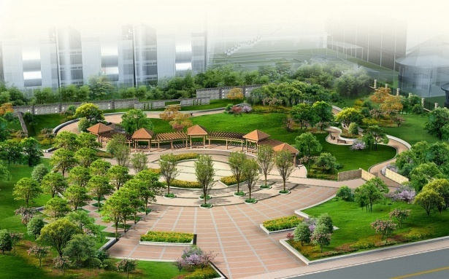
Цель программы: повышение качества и комфорта городской среды на территории Республики Мордовия

Основные целевые показатели программы:

№ п\п | Наименование целевого показателя | Единица измерения | Значение целевого показателя
 |  |  | 2020 год (факт) | 2021 год | 2022 год | 2023 год | 2024 год
1 | Реализованы проекты победителей Всероссийского конкурса лучших проектов создания комфортной городской среды в малых городах и исторических поселениях, нарастающим итогом | единицы | 1 | 1 | 4 | 0 | 0
2 | Доля объема закупок оборудования, имеющего российское происхождение, в том числе оборудования, закупаемого при выполнении работ, в общем объеме оборудования, закупленного в рамках реализации мероприятий государственных (муниципальных) программ современной городской среды | процент | 90 | 90 | 90 | 90 | 90
3 | Количество городов с благоприятной городской средой | единицы | 2 | 3 | 3 | 4 | 4
4 | Индекс качества городской среды | балл | 162 | 169 | 178 | 185 | 194
5 | Доля граждан, принявших участие в решении вопросов развития городской среды, от общего количества граждан в возрасте от 14 лет, проживающих в муниципальных образованиях, на территориях которых реализуются проекты по созданию комфортной городской среды | процент | 12 | 15 | 20 | 25 | 30
6 | Доля городов с благоприятной средой от общего количества городов | процент | 29 | 43 | 43 | 57 | 57
7 | Прирост среднего индекса качества городской среды по отношению к 2019 году | процент | 5 | 9 | 15 | 19 | 25
8 | Количество благоустроенных общественных территорий | единицы | 20 | 28 | 36 | 44 | 70

Структура расходов республиканского бюджета по видам расходов (млн. рублей)

Виды расходов являются последним детализирующим элементом кода бюджетной классификации расходов и имеют следующие коды:
100 – Расходы на выплаты персоналу в целях обеспечения выполнения функций государственными (муниципальными) органами, казенными учреждениями, органами управления государственными внебюджетными фондами
200 – Закупка товаров, работ и услуг для обеспечения государственных (муниципальных) нужд
300 – Социальное обеспечение и иные выплаты населению
400 – Капитальные вложения в объекты государственной (муниципальной) собственности
500 – Межбюджетные трансферты
600 – Предоставление субсидий бюджетным, автономным учреждениям и иным некоммерческим организациям
700 – Обслуживание государственного (муниципального) долга
800 – Иные бюджетные ассигнования

5. Взаимодействие с общественностью
Оглавление раздела

- Грантовая поддержка местных инициатив граждан, проживающих в сельской местности

- Решение вопросов местного значения, осуществляемое с привлечением средств самообложения граждан

- Публичные слушания

- Ежегодный конкурс по открытым государственным финансовым данным BudgetApps

- Государственные информационные ресурсы

- Контактные данные

1. Грантовая поддержка местных инициатив граждан, проживающих в сельской местности

2. Решение вопросов местного значения, осуществляемое с привлечением средств самообложения граждан

3. Публичные слушания

4. Ежегодный конкурс по открытым государственным финансовым данным BudgetApps

«BudgetApps» — это конкурс мобильных и веб приложений, инфографики и публикаций, подготовленных на основе открытых финансовых данных Минфина России и подведомственных ему служб, а также открытых финансовых данных регионального и муниципального уровня.
Целями конкурса является:
- популяризация открытых финансовых данных;
- вовлечение общества в деятельность по раскрытию и использованию финансовой информации;
- повышение востребованности публикуемых наборов открытых данных.
Для участия в конкурсе приглашаются: IT – компании и фрилансеры, разработчики, журналисты, аналитики, научные сотрудники, студенты и просто граждане, имеющие активную жизненную позицию и желание участвовать в жизни страны. Мы считаем, что идеи по работе с открытыми финансовыми данными могут быть использованы для развития рынка мобильных приложений, научных исследований и повышения финансовой грамотности населения.
В рамках конкурса будут проводиться семинары, лекции и хакатоны, на которых участники смогут обсудить свои идеи и посоветоваться с экспертами в области открытых данных и государственных финансов.
Вся актуальная информация будет появляться на сайте конкурса www.budgetapps.ru.

5. Государственные информационные ресурсы

http://www.kremlin.ru/ | Президент Российской Федерации
http://www.minfin.ru/ru/ | Министерство финансов Российской Федерации
http://e-mordovia.ru/ | Официальный сайт органов государственной власти Республики Мордовия
http://minfinrm.ru/ | Министерство финансов Республики Мордовия
http://gosuslugi.e-mordovia.ru/web/guest/service | Портал государственных и муниципальных услуг Республики Мордовия
http://www.budget.gov.ru/ | Электронный бюджет
http://programs.gov.ru/Portal/ | Портал государственных программ Российской Федерации
http://budcodex.ru/ | Бюджетный кодекс Российской Федерации
http://ifinmon.ru/ | iМониторинг
http://www.budgetapps.ru/contest#intro | Сайт ежегодного конкурса по открытым государственным финансовым данным BudgetApps

6. Контактные данные

- Телефон: 8 (8342) 39-53-00 (приемная)
- Факс: 8 (8342) 39-53-85
- E-mail: minfin@moris.ru
- Адрес: 430005, г. Саранск, ул. Коммунистическая, д. 33/1

